VBM Preprocess in CAT12(Children, script version)

Table of Contents

PART 1 AC-PC Alignment 2

PART 2 Using CerebroMatic to create TPM for children 5

Part 3 Creating DARTEL template 11

Step 1: Segment Data with default DARTEL template 11

Step 2 : SPM → Tools → Dartel Tools → Run Dartel (create Templates) 15

Step 3: SPM → Tools → Dartel Tools → Normalise to MNI space 16

Step 4: SPM → Tools → Dartel Tools → Population to ICBM registration 17

Step 5: SPM🡪Util🡪 Deformation 17

PART 4 Standard VBM analysis 19

Step 6 : Tool🡪CAT12🡪CAT12:segmentation 19

Step 7 CAT12 → Check data quality → Display slices 20

Step 8 CAT12 → Statistical Analysis → Estimate TIV 26

Step 9 CAT12 → Check data quality → Check sample homogeneity → VBM data 29

Step 10 Smooth 33

Log into Linux server: (change according to your server)

1. Open ‘Terminal’
2. Input: *you own linux server*

文件命名：mkdir <filename> (eg. mkdir Liuliuluoning)

给存放每个被试的nii.gz文件的文件夹统一命名。比如，被试名拼音，首字母大写。（避免文件名首字母大小写不分、含特殊符号等，这些都可能会导致被试排序比较混乱）

Eg：



# PART 1 AC-PC Alignment

把每个被试的*.nii.gz 图像复制到同一个文件夹里，用作VBM分析

LD/Analysis /VBM/T1/Subjname/*.nii.gz (eg. LD/Analysis /VBM/T1/Chenenqi/t1.nii.gz)

在terminal里打开SPM12

Terminal input：

* matlab -nodesktop
* spm fmri

在matlab-nodesktop的窗口里转换*.nii.gz文件为*.nii文件

* 进入到包含’*.nii.gz’文件所在文件夹(eg. cd LD/Analysis /VBM/T1/Chenenqi/)
* 输入gunzip(‘*.gz’)

在SPM里查看图像：点击Menu里的Display，找到需要矫正的图像

* 点击origin
* 依次调整roll、yaw、pitch的参数
* 点击 set origin
* 点击Reorient 保存图像
* AC-PC校正具体内容可参考PPT《胡剑_9.10_cat12培训》
* 用脚本自动做AC-PC校正的方法：《附录1. auto_orient.m》

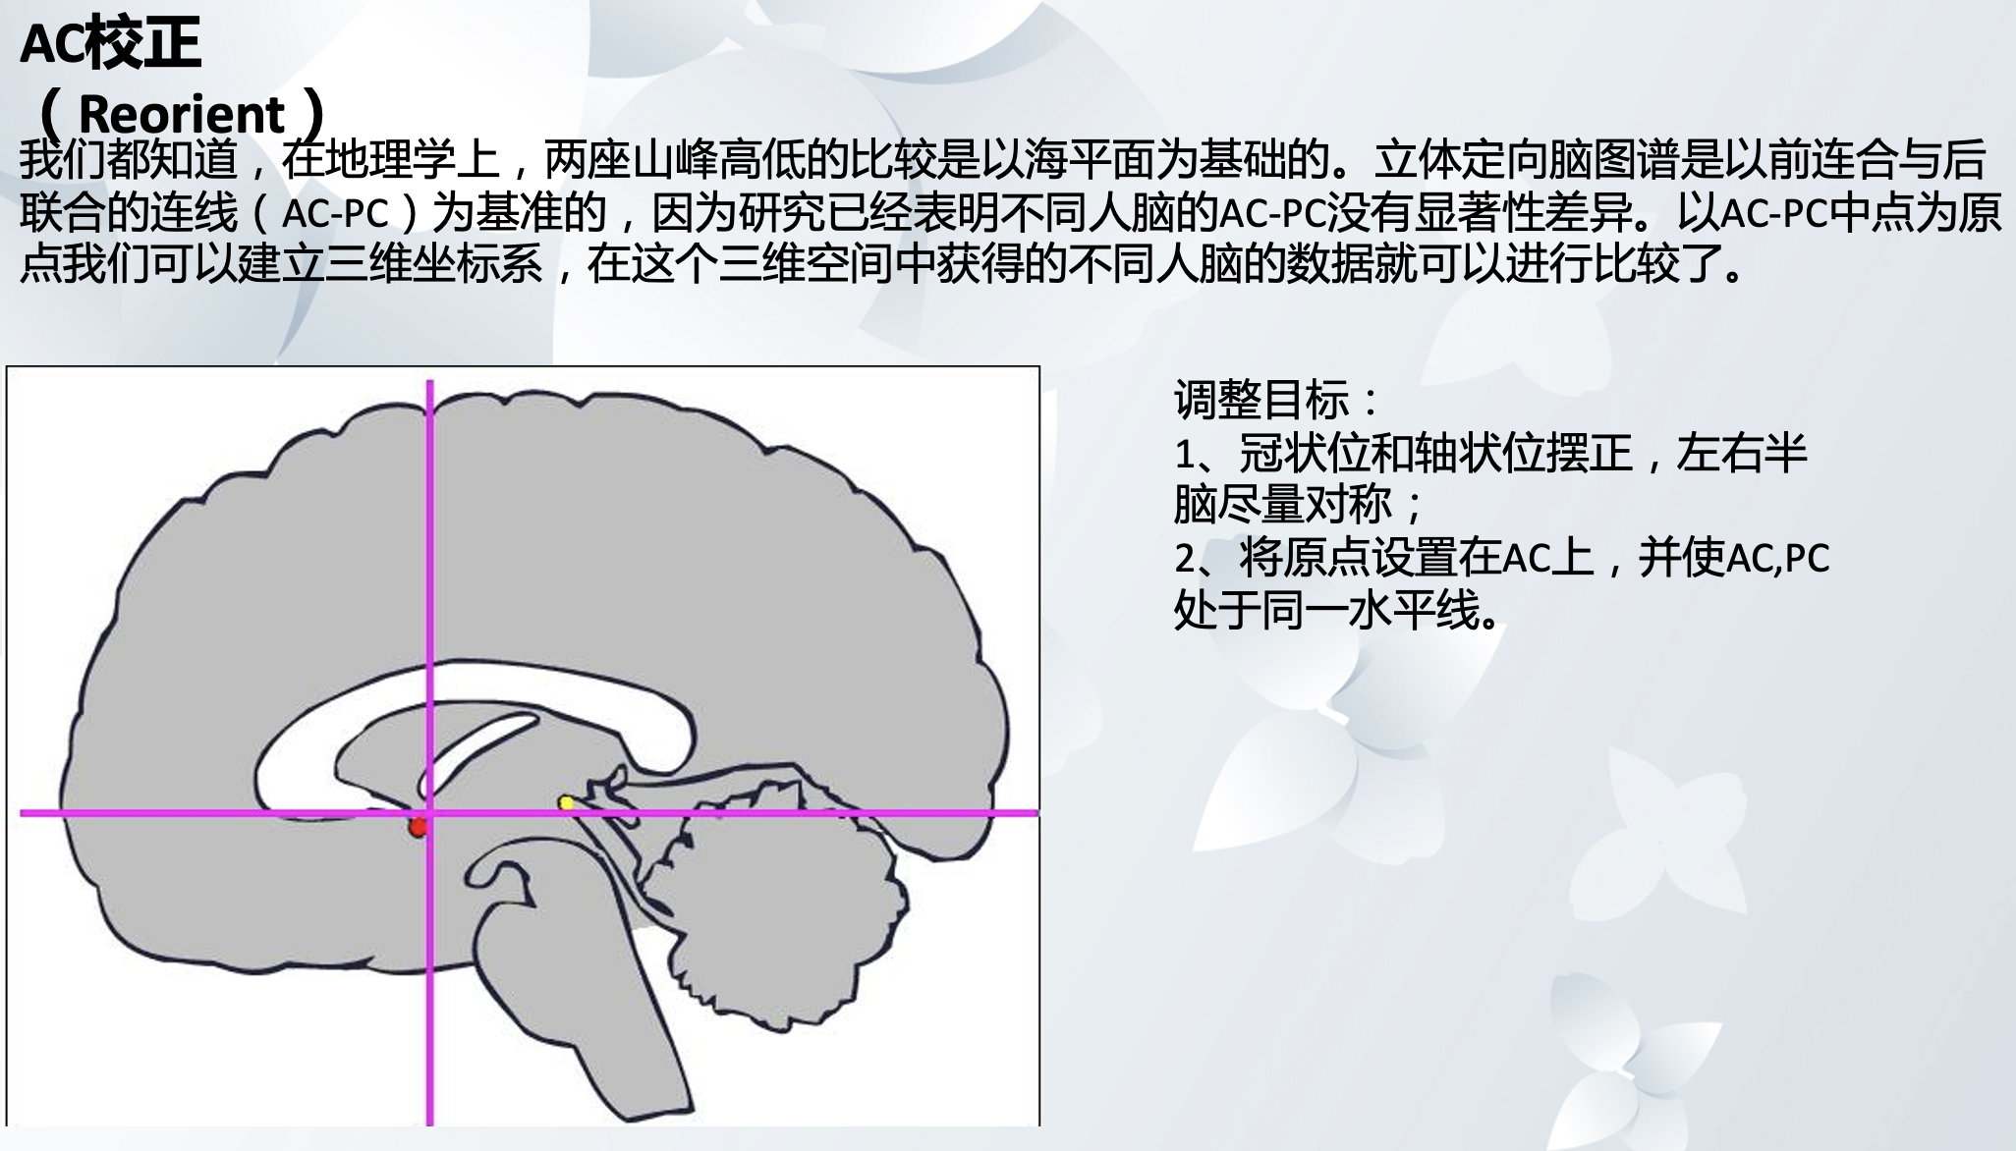

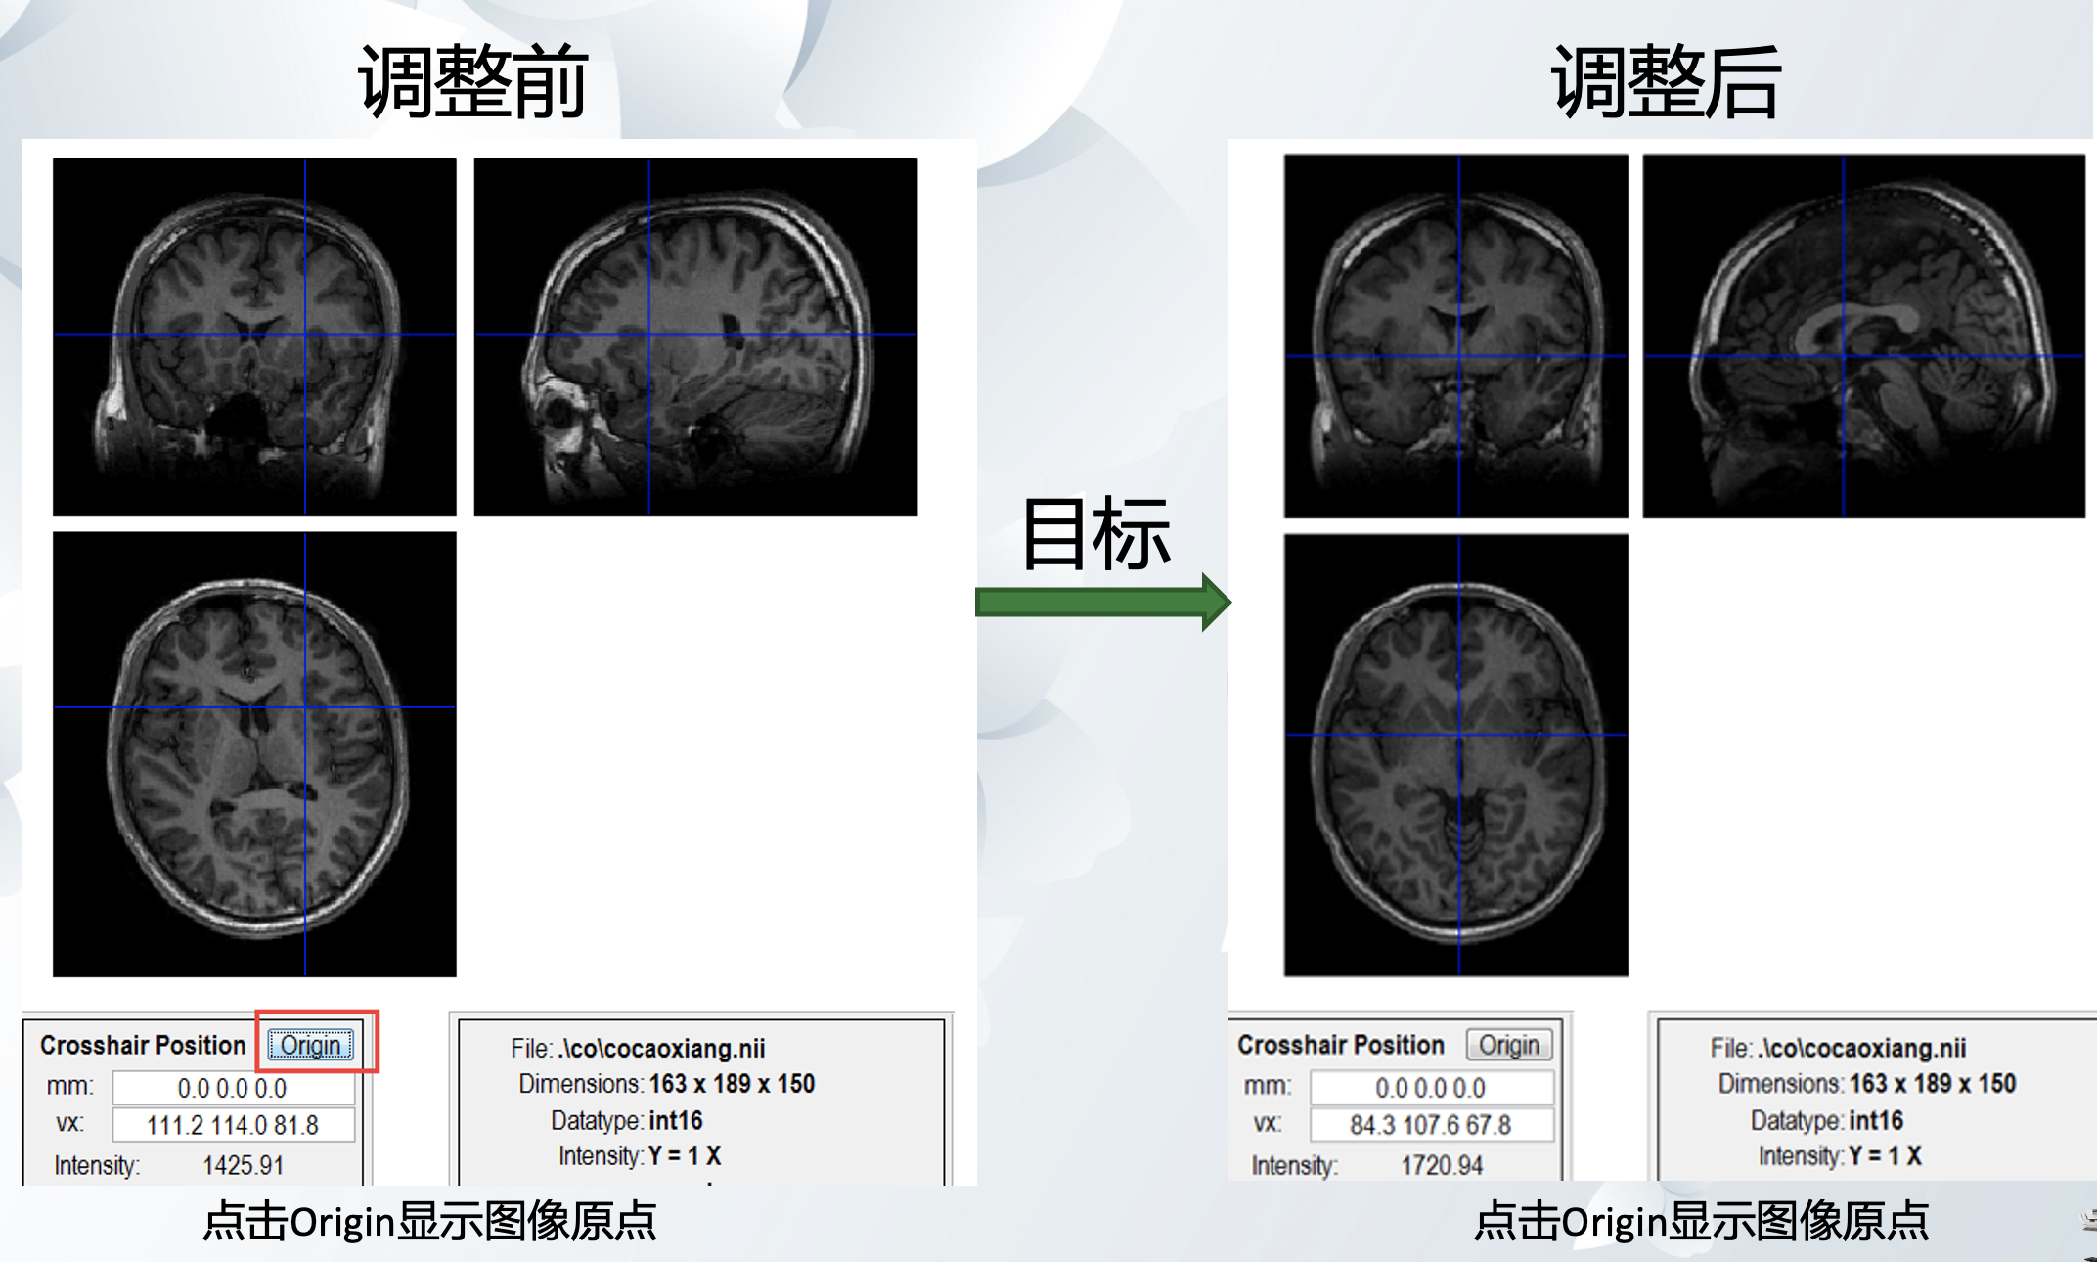

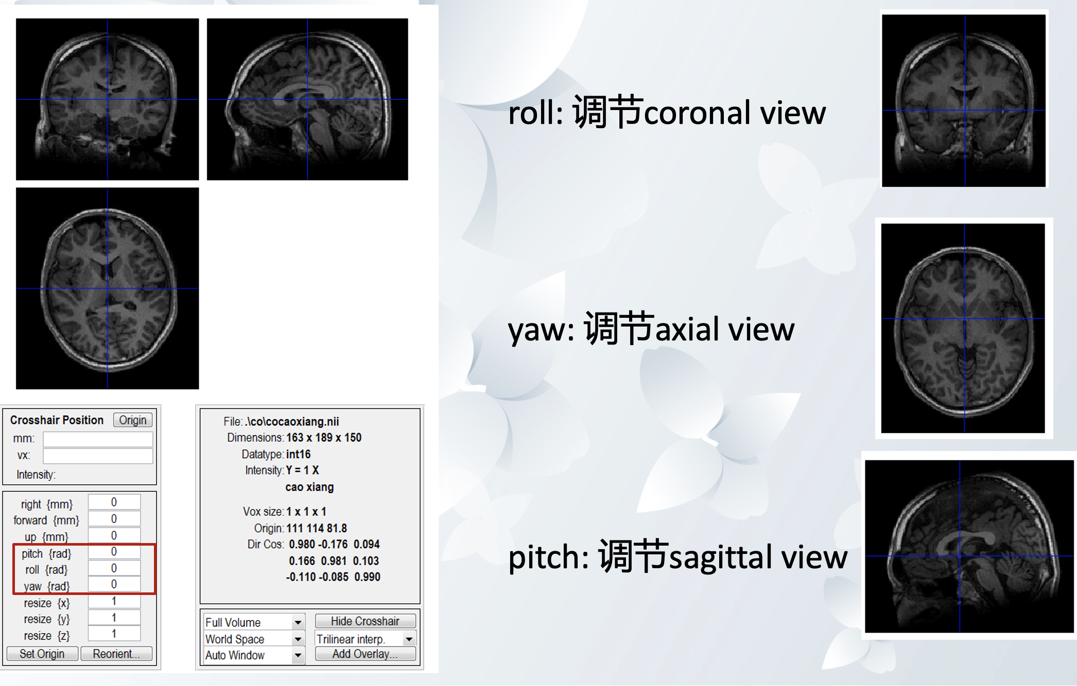

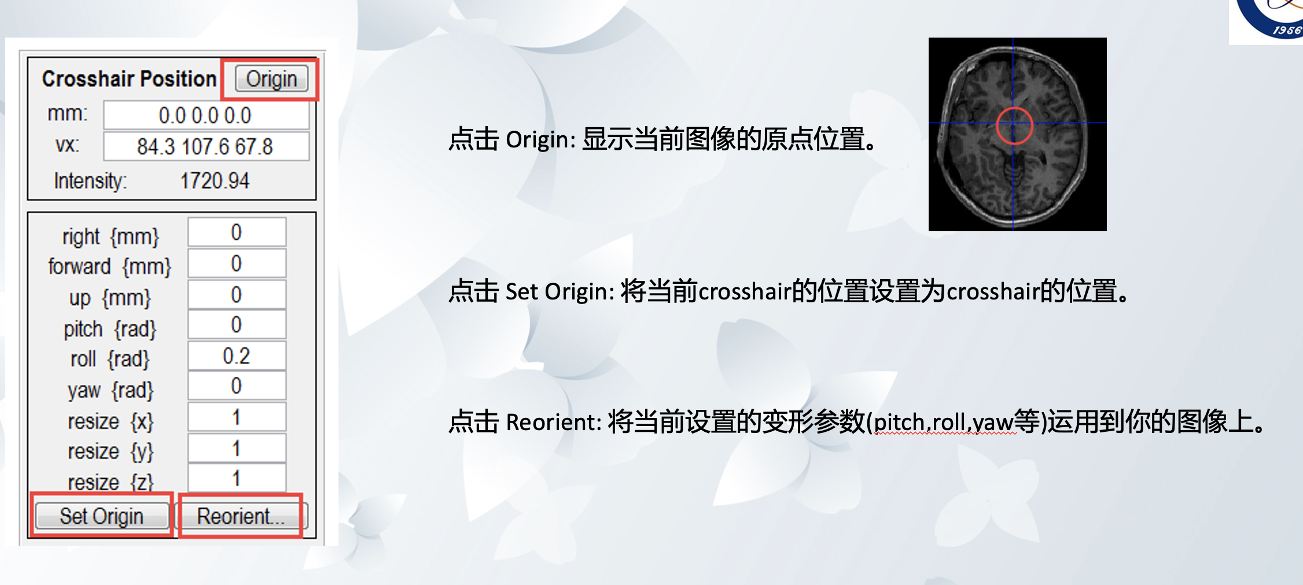

* 左上 roll
* 左下 yaw
* 右上 pitch

# PART 2 Using CerebroMatic to create TPM for children

当被试是儿童时，需要创建新的TPM模版，而不是用SPM里默认的。

当被试是成年人时，则不需要创建新的TPM模版，也不需要创建DARTEL模版。

参考：《COM_manual.pdf》

创建TPM模版（mw_com_prior_Age_00*.nii）步骤：

1. 如果server里没有com软件，需要再本地电脑里下载以下三个toolbox后传输到server里；如果有，则跳过这一步。

1）the **CerebroMatic** toolbox itself (free, see https://www.medizin.uni-tuebingen.de/en-de/das-

klinikum/einrichtungen/kliniken/kinderklinik/kinderheilkunde-iii/forschung-iii/software)

2）the **ARESLab** toolbox from Gints Jekabsons, Institute of Applied Computer Systems, Riga

Technical University (free, see [www.cs.rtu.lv/jekabsons/](http://www.cs.rtu.lv/jekabsons/))

3）the regression parameters（**com_parameters_affine**） (free, see https://www.medizin.uni-tuebingen.de/en-de/das-klinikum/einrichtungen/kliniken/kinderklinik/kinderheilkunde-iii/forschung-iii/software)

* com_parameters_affine要放在和spm12 并行的路径下，不要放在spm12/toolbox里。

Eg.

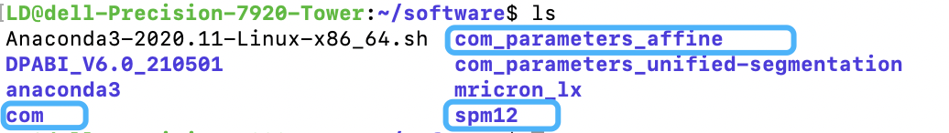

2. 在终端输入

* matlab -nodesktop
* mw_com_gen

然后会弹出选择文件的窗口，LD/software/com_parameters_affine路径下选择mw_com_info.mat

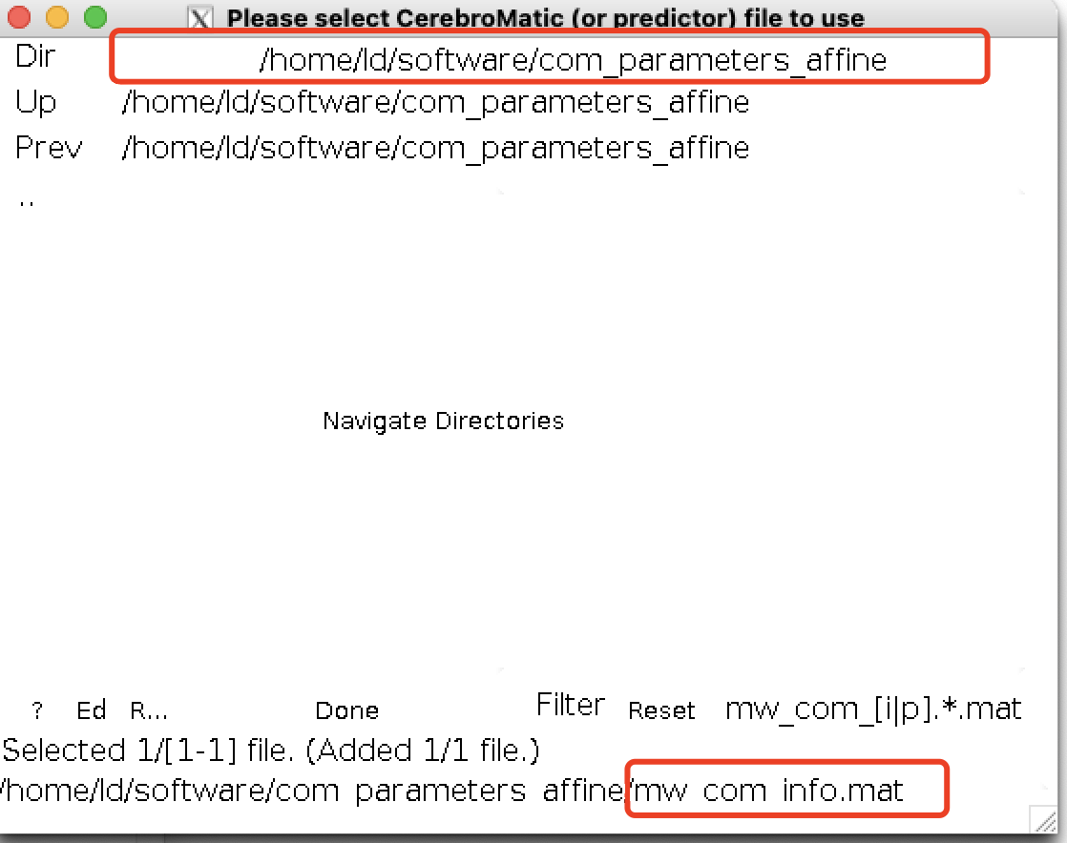

在弹出的窗口里输入三列数值：

* Predictors for Age[13-900]
* Predictors for Gender[0-1]
* Predictors for FieldStrength

Eg.

- 35 25 24 41 47 31 36 51 32 42 48 12 36 17 34 65 41 32 39 24 29 78 （输入年龄范围13-900个月，不能超过这个范围）

- 1 0 0 1 1 1 0 1 1 1 11 1 0 0 0 1 1 0 1 0 1（gender：0-女；1-男；要和年龄匹配到同一个被试）

- 3 3 3 3 3 3 3 3 3 3 3 3 3 3 3 3 3 3 3 3 3 3 （FieldStrength）

-generate T1: Yes （如果选了YES会导致中断的话就选NO，因为后面生成的mw_com_T1_Age_00*.nii也没有用上。）

*可以在本地电脑里创建一个表格，将对应数值保存，方便后续查看。

|  |  |  |  |  |
| --- | --- | --- | --- | --- |
|  | Predictors for Gender[0-1] | Predictors for Age[13-900] | Predictors for FieldStrength | Also generate T1 |
| Zhouzixuan | 1 | 35 | 3 | YES |
| Guoyingjun | 0 | 25 | 3 |  |
| Youshuhan | 0 | 24 | 3 |  |
| Wangjunjie | 1 | 41 | 3 |  |
| Huangzihao | 1 | 47 | 3 |  |
| Zhongshirui | 1 | 31 | 3 |  |
| Fengzishan | 0 | 36 | 3 |  |
| Xiaojunfeng | 1 | 51 | 3 |  |
| Yangxinyuan | 1 | 32 | 3 |  |
| Oushaobin | 1 | 42 | 3 |  |
| Liangjiajie | 1 | 48 | 3 |  |
| Zhuangyikai | 1 | 28 | 3 |  |
| Liuqiying | 1 | 48 | 3 |  |
| Wuxiaohui | 0 | 36 | 3 |  |
| Yanshiman | 0 | 17 | 3 |  |
| Yinyilin | 1 | 17 | 3 |  |
| Chentianman | 1 | 34 | 3 |  |
| Lixinping | 0 | 65 | 3 |  |
| Lvxinhan | 1 | 41 | 3 |  |
| Jiangzhonghang | 1 | 32 | 3 |  |
| Wuxiwen | 0 | 39 | 3 |  |
| Zhizhenhong | 1 | 24 | 3 |  |
| Liangyiqing | 0 | 29 | 3 |  |
| Liangpeicheng | 1 | 78 | 3 |  |
| Dengjinkai | 1 | 51 | 3 |  |
| Huozitao | 1 | 45 | 3 |  |
| Pengzihao | 1 | 40 | 3 |  |
| Heqianxun | 1 | 24 | 3 |  |
| Wanziye | 1 | 24 | 3 |  |
| Hesixing | 1 | 24 | 3 |  |
| Baoyuhan | 0 | 85 | 3 |  |
| Shenweiyu | 1 | 47 | 3 |  |
| Yangzhihan | 0 | 41 | 3 |  |
| Lixujia | 0 | 73 | 3 |  |
| Luozhixin | 0 | 24 | 3 |  |
| Luyijian | 1 | 27 | 3 |  |
| Liyanxi | 1 | 50 | 3 |  |
| Chenhaiqi | 1 | 33 | 3 |  |
| Lizhenyu | 1 | 30 | 3 |  |

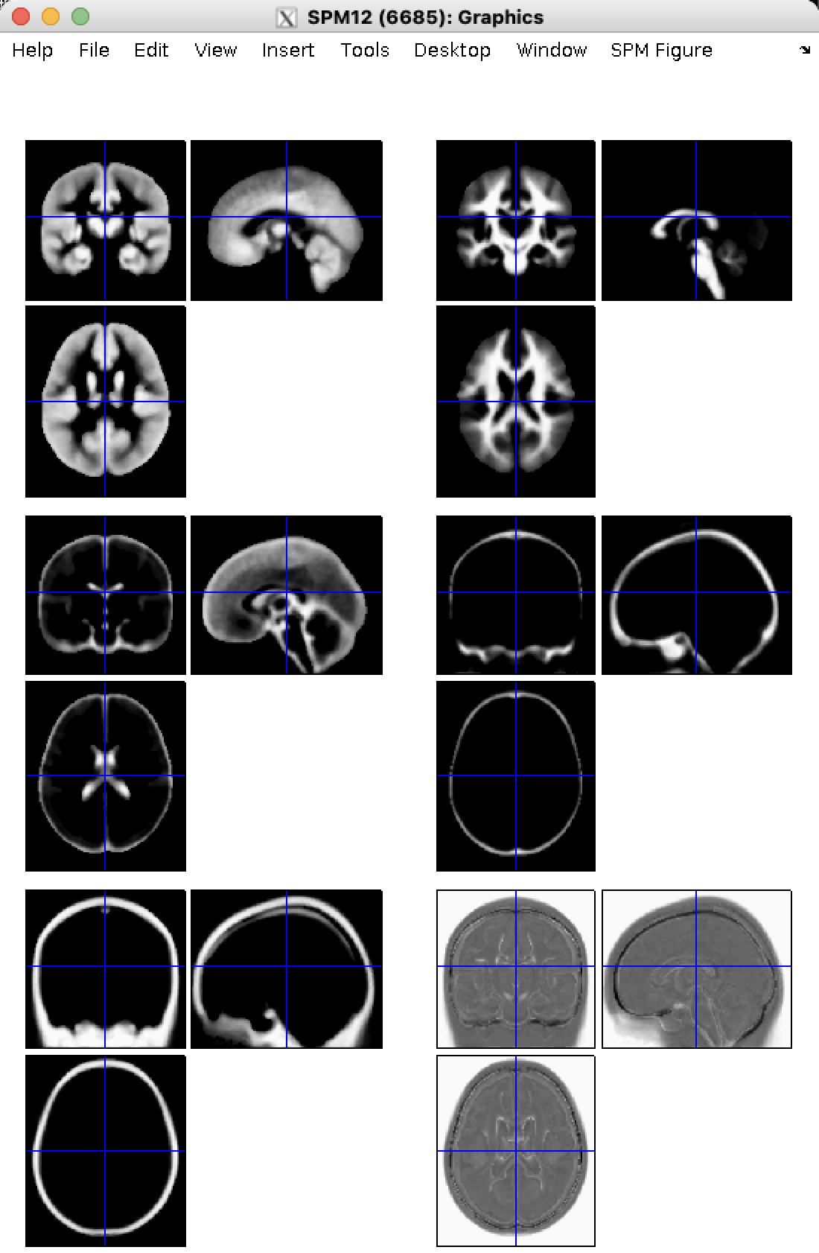

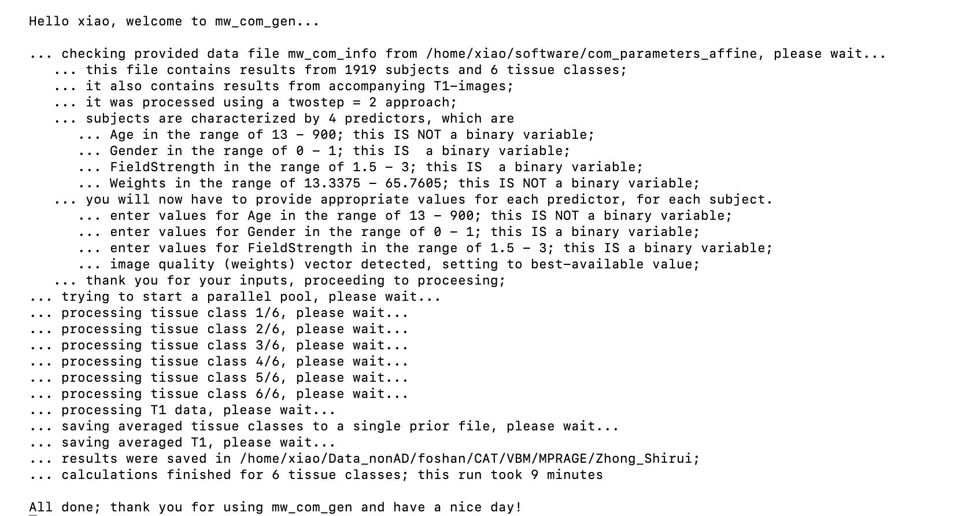

最后会生成两个文件：

mw_com_T1_Age_00*.nii；

mw_com_prior_Age_00*.nii（segment data 中将用到的Tissue Probability Map）

*这两个文件可能会被储存在cd ～里，最好把他们移动到和VBM数据同一个文件夹里，方便调用。

# Part 3 Creating DARTEL template

## Step 1: Segment Data with default DARTEL template

*在server里，这一步大概每个被试需要30分钟。

方法一：Segment Data🡪Batch Editor

在batch editor里选择后直接运行。

这种方法最简便，但是可能会出现 ‘client_loop: send disconnect: Broken pipe’ 的情况。

如果出现上述情况，可以改用脚本运行。脚本运行有两种方法，一种是在terminal里用bash完成，另一种是在matlab（桌面版；即不需要 -nodesktop）窗口中输入脚本内容。

详细内容见《附录2：Segment Data- Script version》

方法一：Segment Data🡪Batch Editor

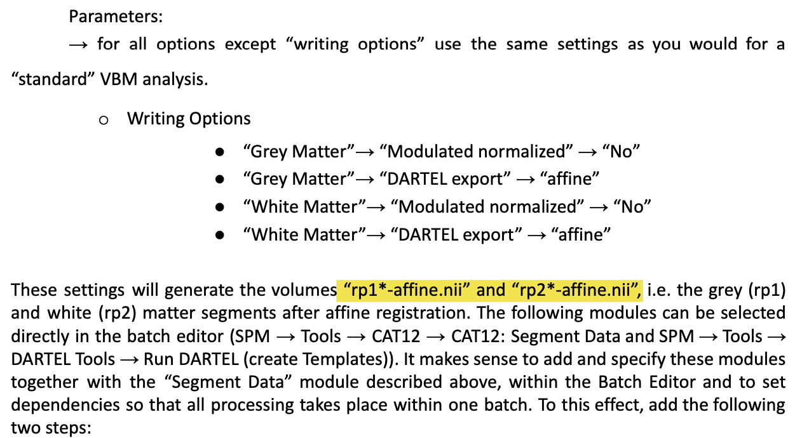

* Volumes: mprage.nii （不建议一次选择太多个数据，因为如果一个被试运行时出现broken pipe了，其他被试的程序也会被一起停止）
* Tissue Probability Map: 用COM新生成的TPM模版（mw_com_prior_Age_00*.nii）
* Affine Regularisation： East Asian Brains

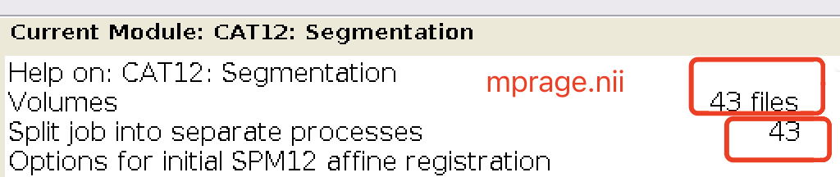

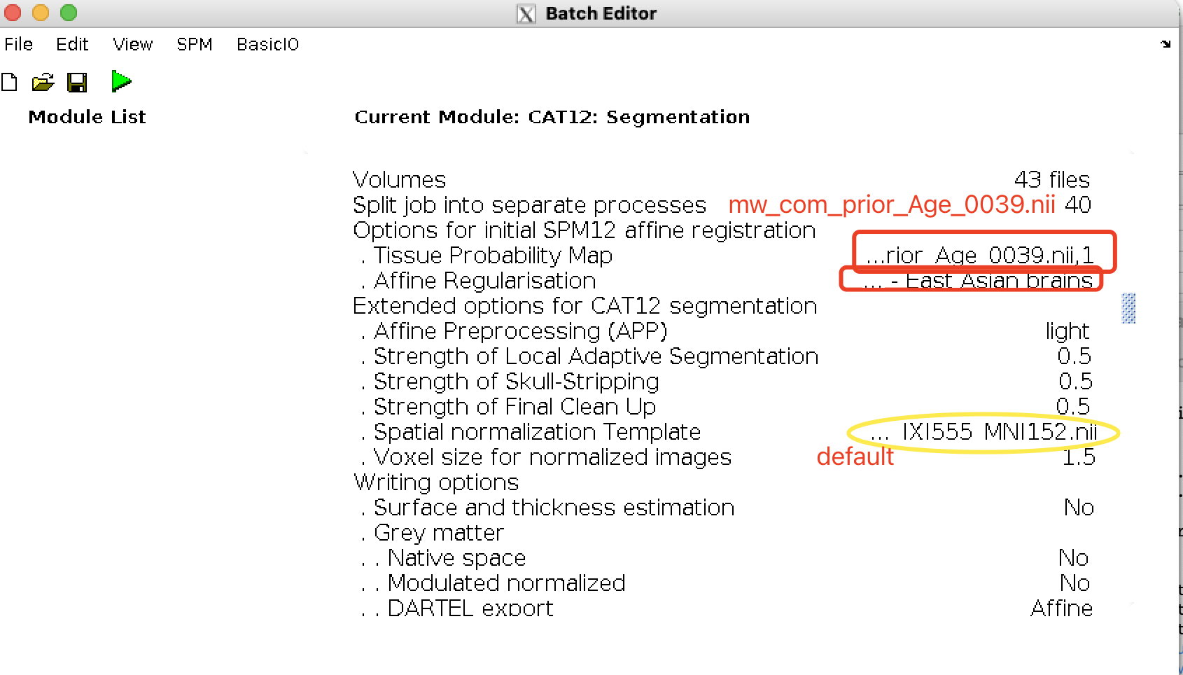

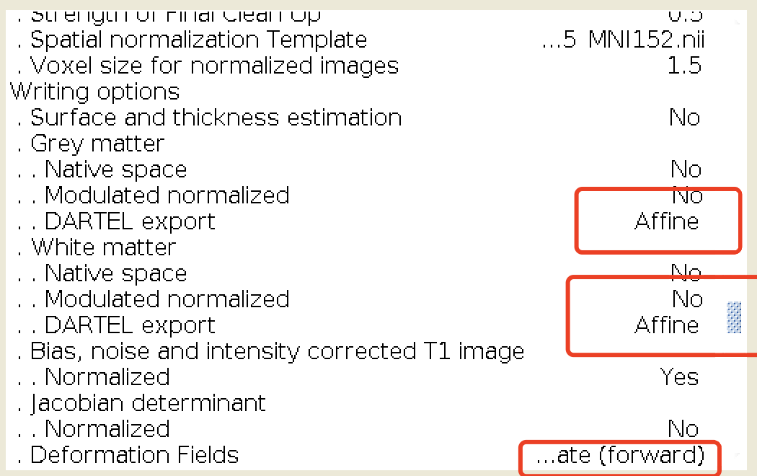

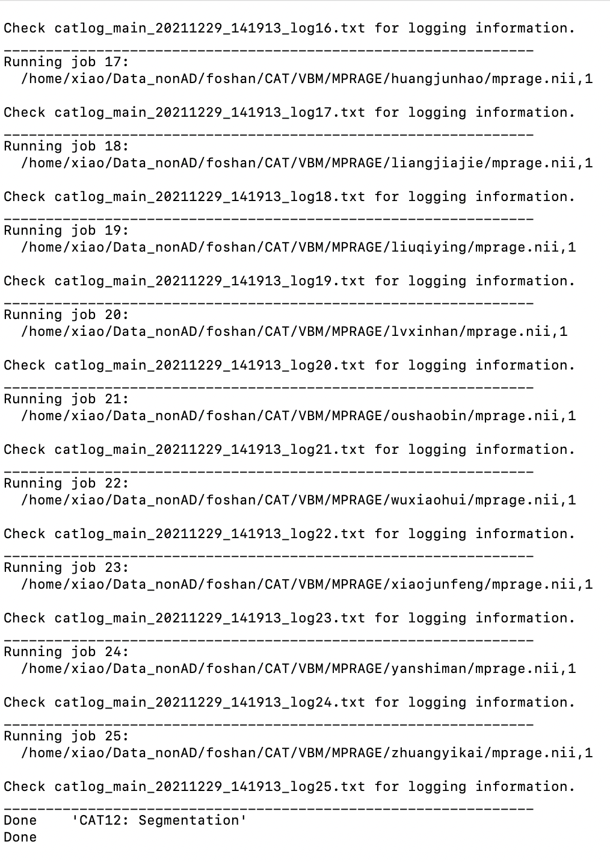

*terminal里出现‘Done ‘CAT12: Segmentation’’ 不代表这一步运行完成。

需要查看每个被试的mri文件夹里有且仅有4个文件：

* + Wmmprage.nii
  + Rp1mprage_affine.nii
  + Rp2mprage_affine.nii
  + Y_mprage.nii

（没有n*.nii）

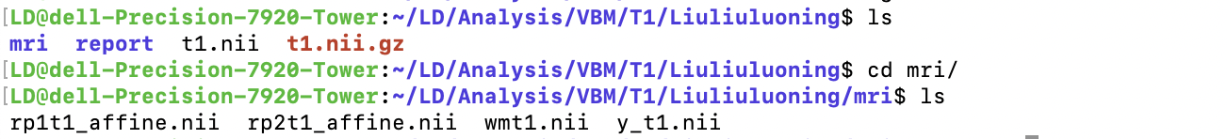

或者

Catlog*txt文件里最后一行出现“CAT12 Segmentation job finished”，

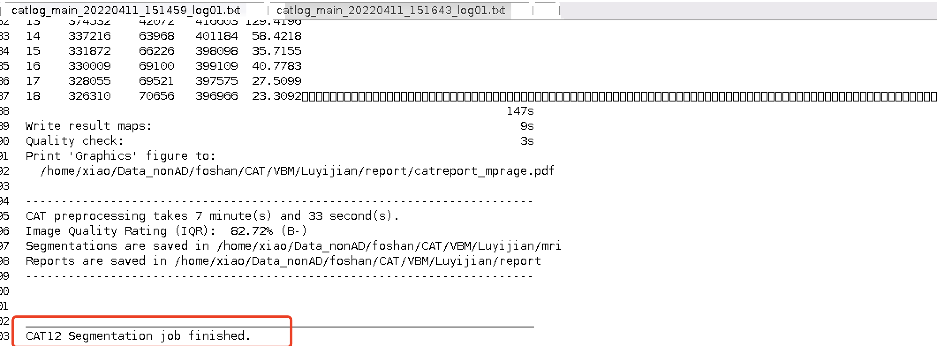

这一步才算运行完成。

可能出现的问题：

如果出现client_loop: send disconnect: Broken pipe，可以查看catlog_main_*.txt（路径：cd ～）。没有运行到“CAT12 Segmentation job finished”的就是没有处理完的数据。需要把这些数据选出来用脚本单独运行。

以下step 2-5也可以在一个batch editor中一次运行完成。

下面详细记录分步步骤选择的文件：

## Step 2 : SPM → Tools → Dartel Tools → Run Dartel (create Templates)



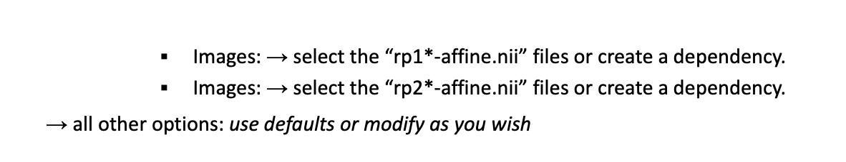

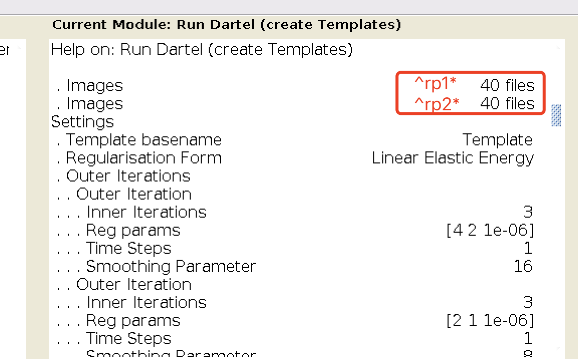

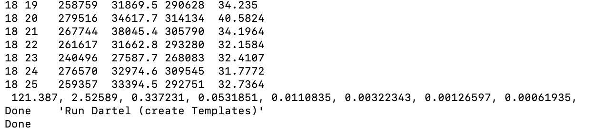

## Step 3: SPM → Tools → Dartel Tools → Normalise to MNI space

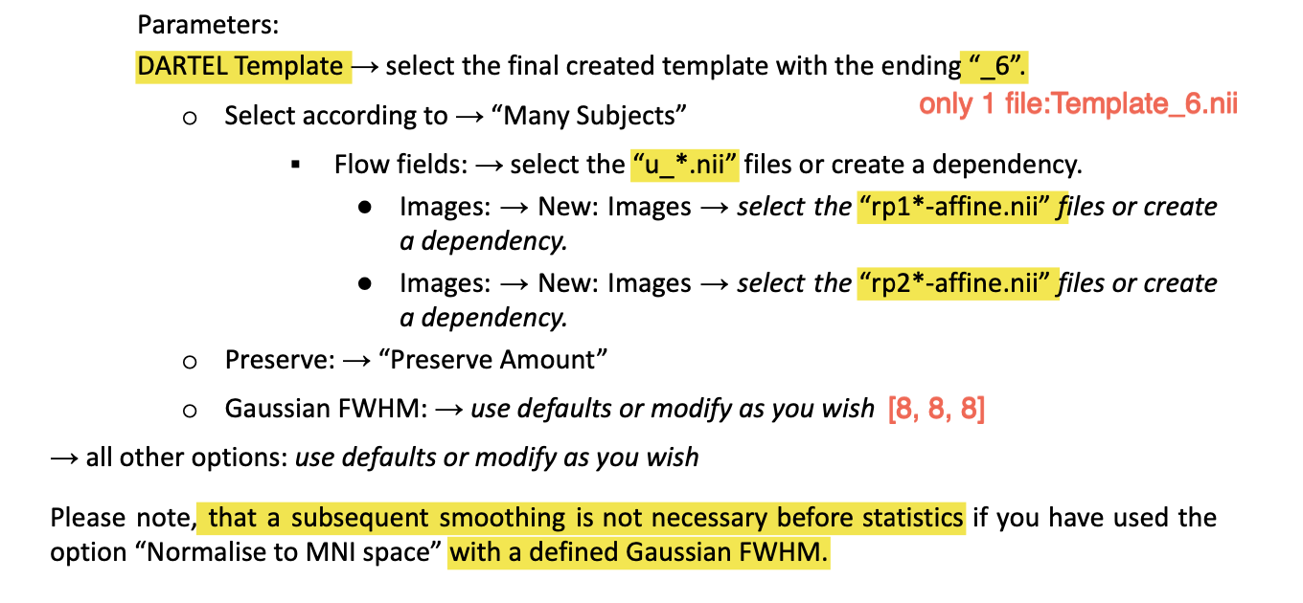

如果之前有重新跑过几次，需要确认此时的Template_6是最后想要的那个文件。

比如，可能第一次运行后，template 0-6储存到文件夹A，第二次运行后有生成新的template 0-6，但是存到了文件夹B里，就没有覆盖掉原来的template。所以在选择时就会存在两组template 0-6。需要保留想要的template 0-6后再再选择就batch里。

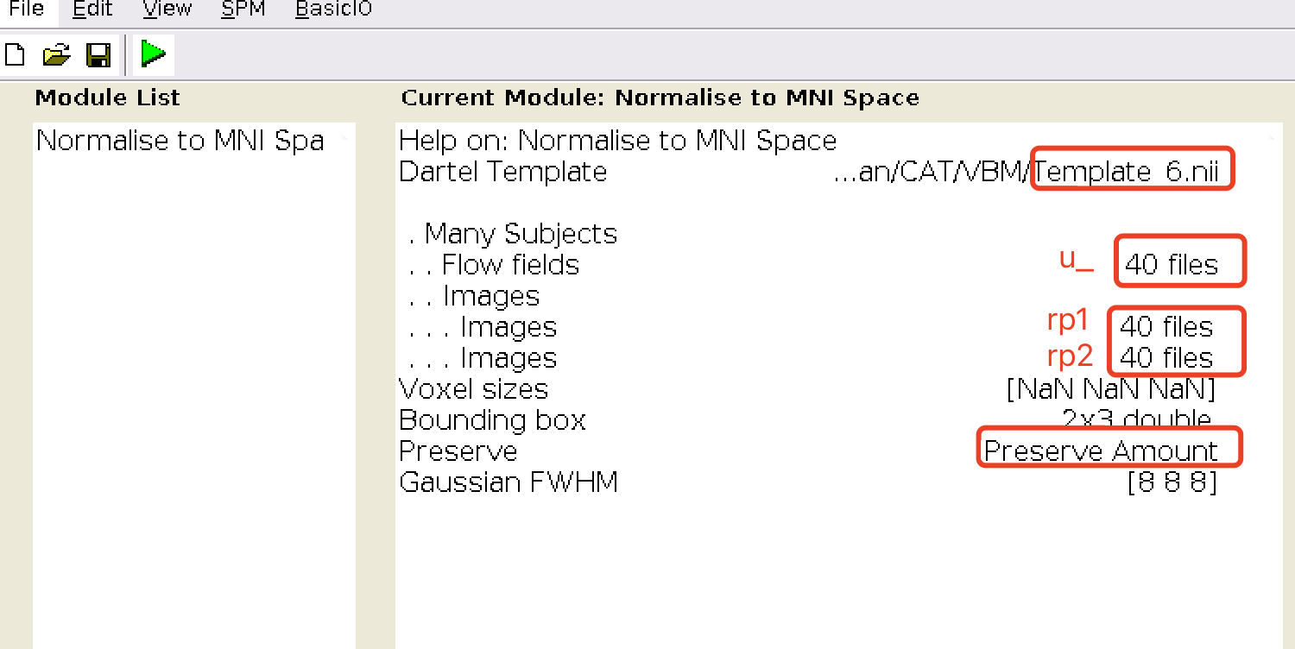

## Step 4: SPM → Tools → Dartel Tools → Population to ICBM registration

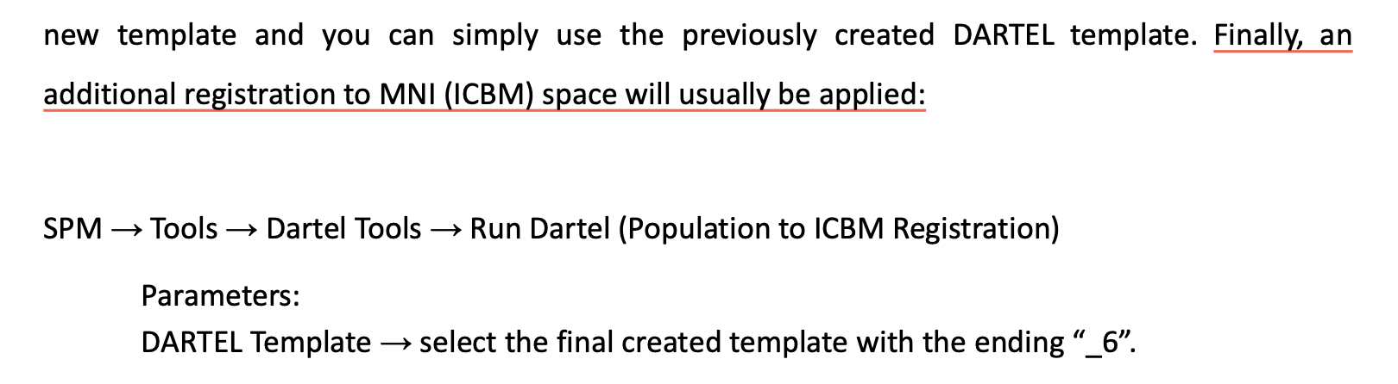

*(This step takes much time!)*

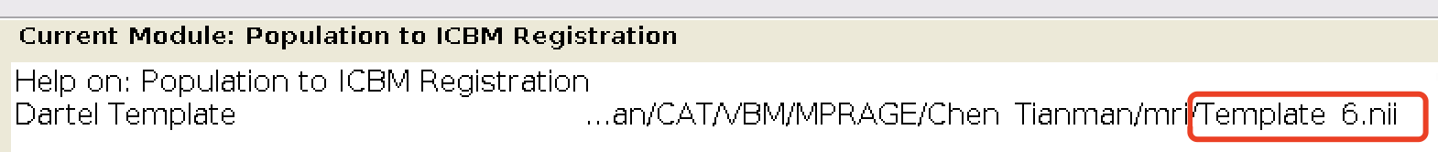

## Step 5: SPM🡪Util🡪 Deformation

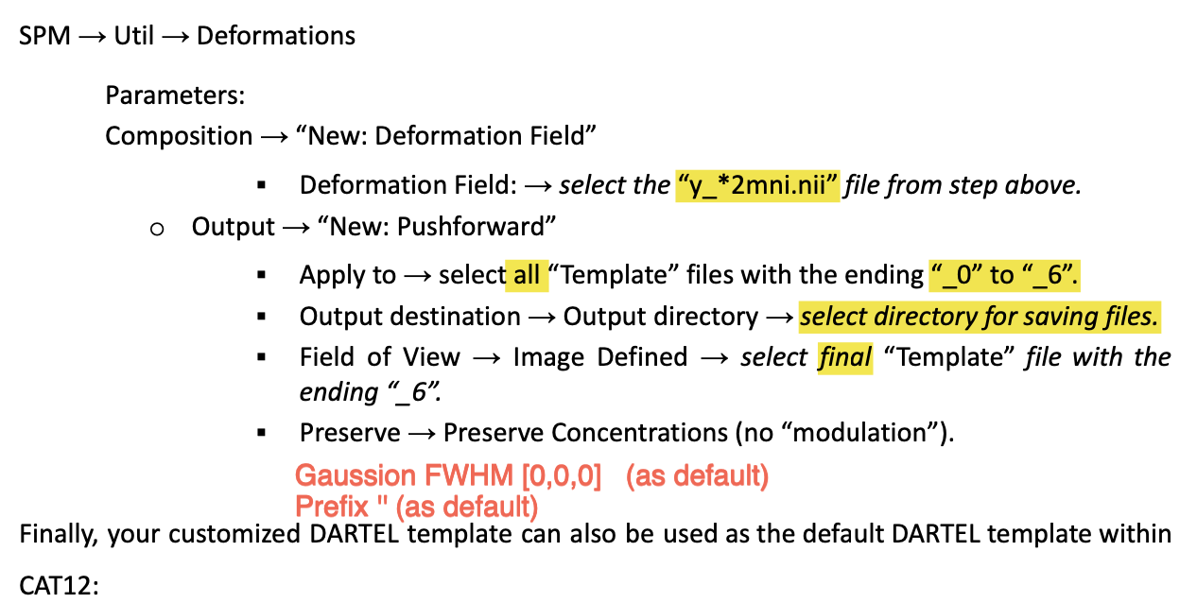

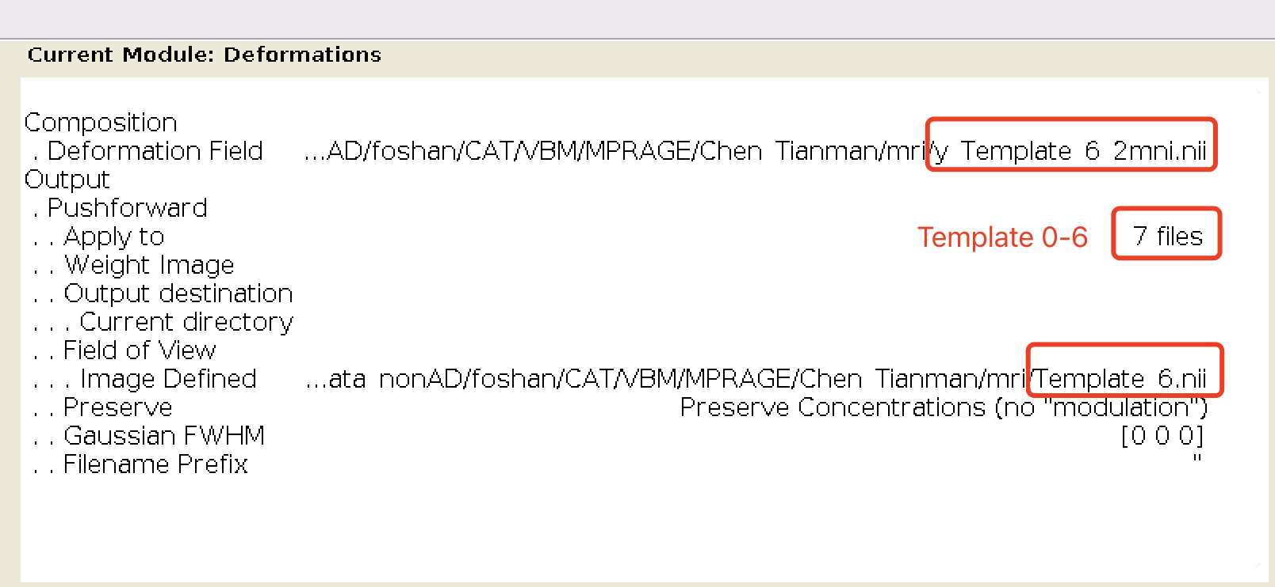

(生成 w Template 0-6.nii)

# PART 4 Standard VBM analysis

## Step 6 : Tool🡪CAT12🡪CAT12:segmentation

Segment Data with customized DARTEL template

*(This step takes much time!)*

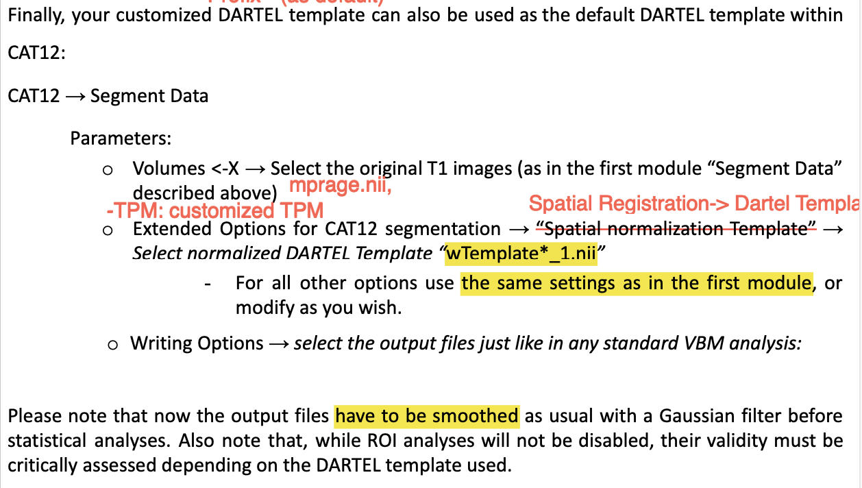

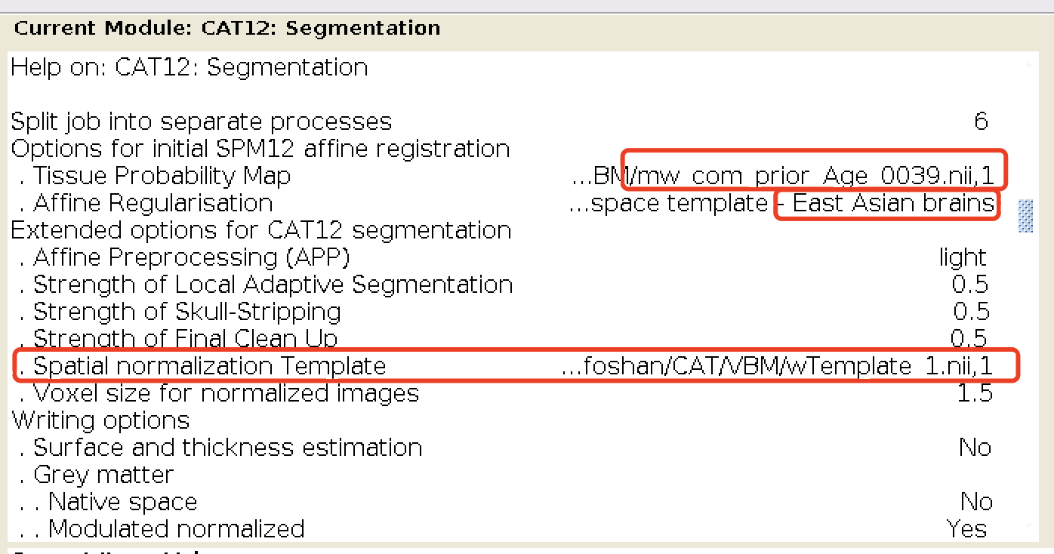

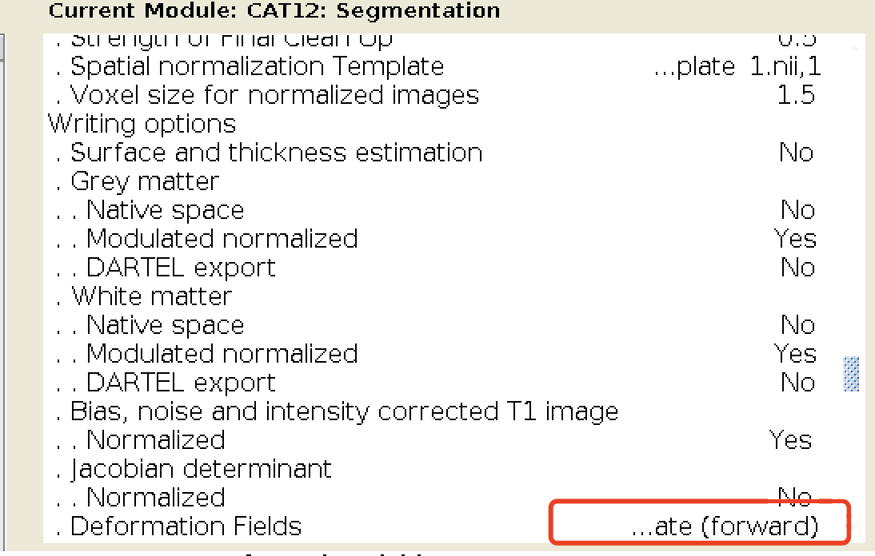

这一步多个一起运行很容易因为某一个数据中断而导致broken pipe。可以重新回到cd ～查看catlog_main_*.txt。没有运行到“CAT12 Segmentation job finished”的就是没有处理完的数据。把这些数据选出来单独运行。

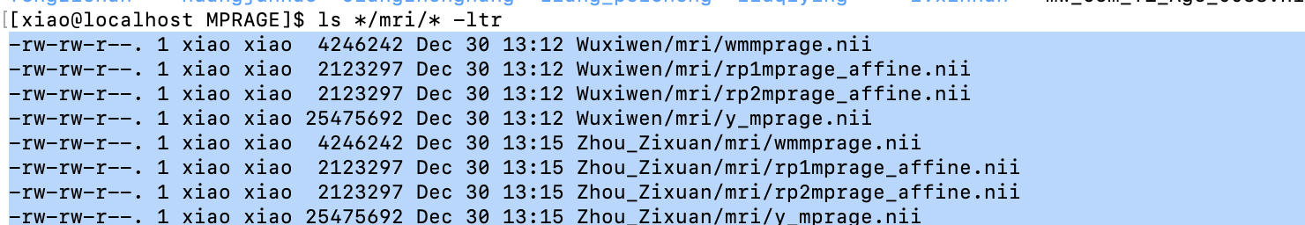

Step 6 segment data 的脚本：

finalSeg.m

finalSeg_LD_batch.sh

## Step 7 CAT12 → Check data quality → Display slices

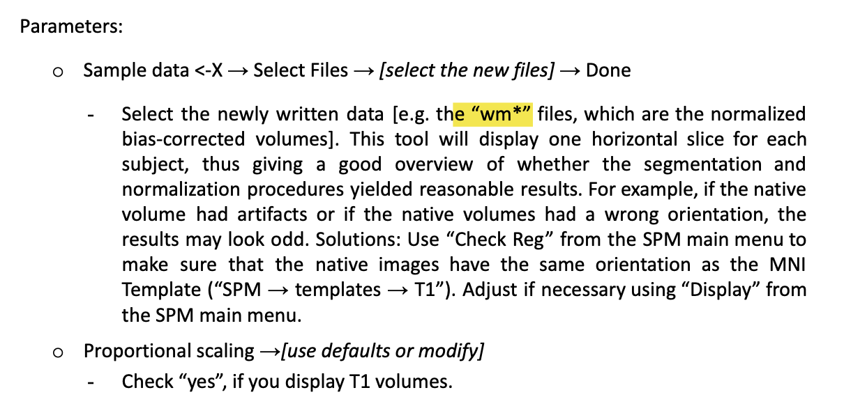

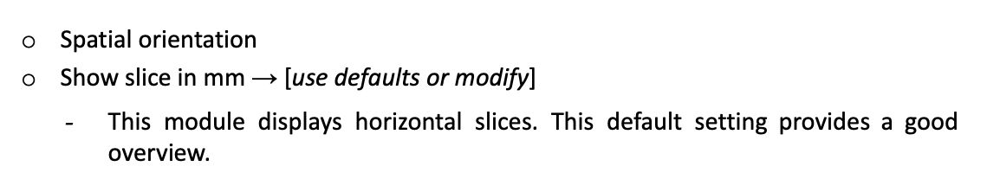

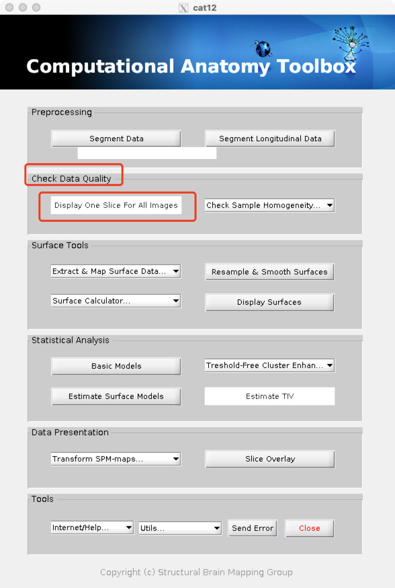

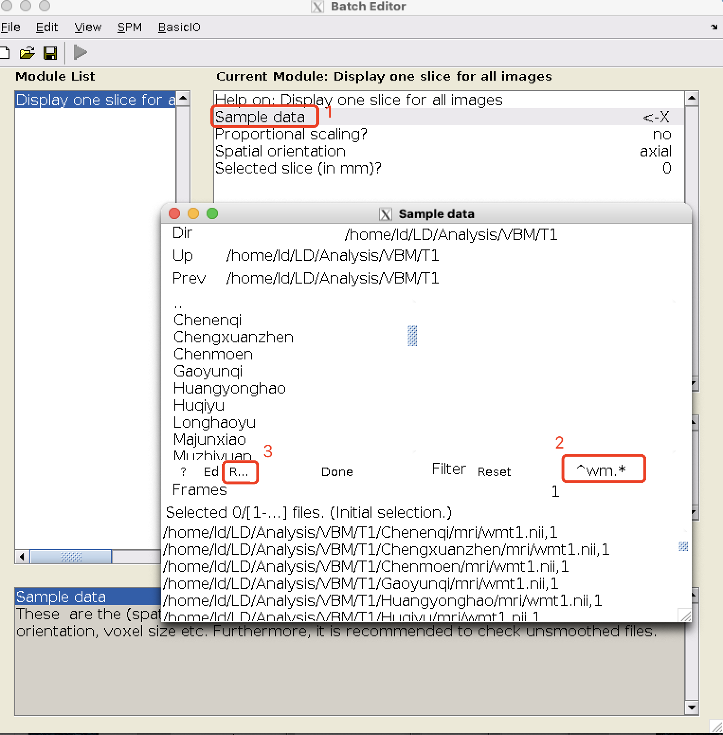

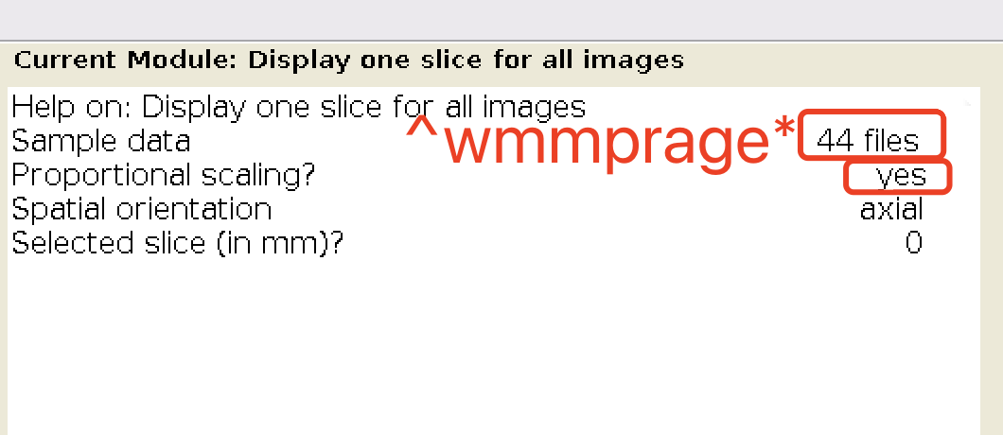

**^wmt1.nii**

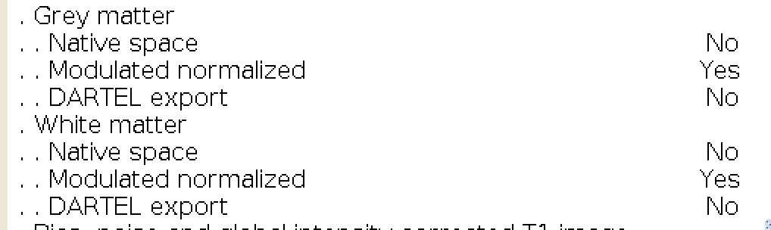

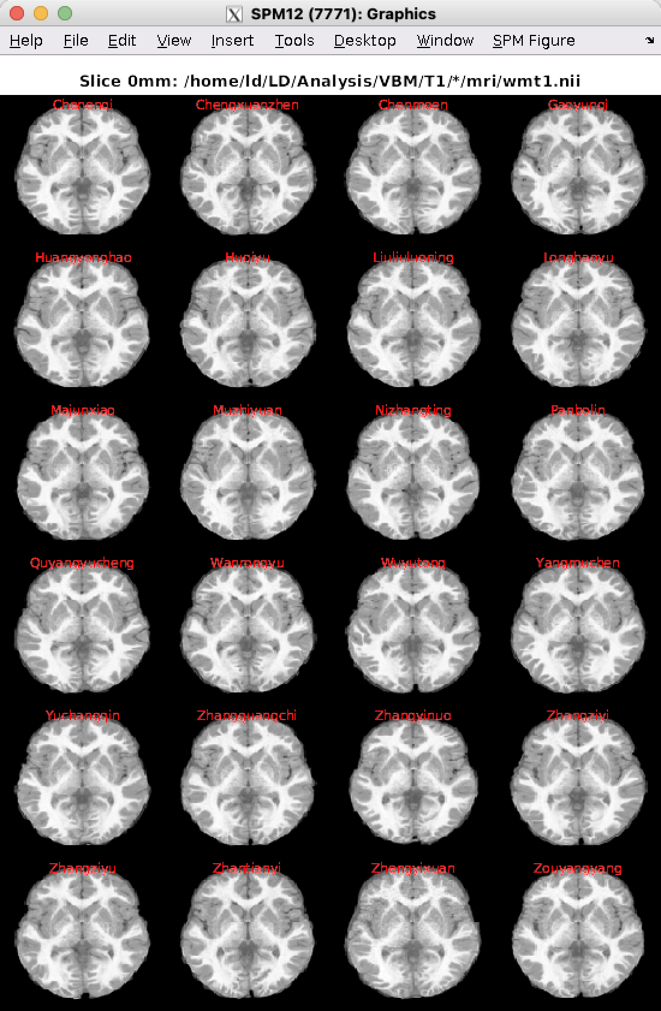

## Step 8 CAT12 → Statistical Analysis → Estimate TIV

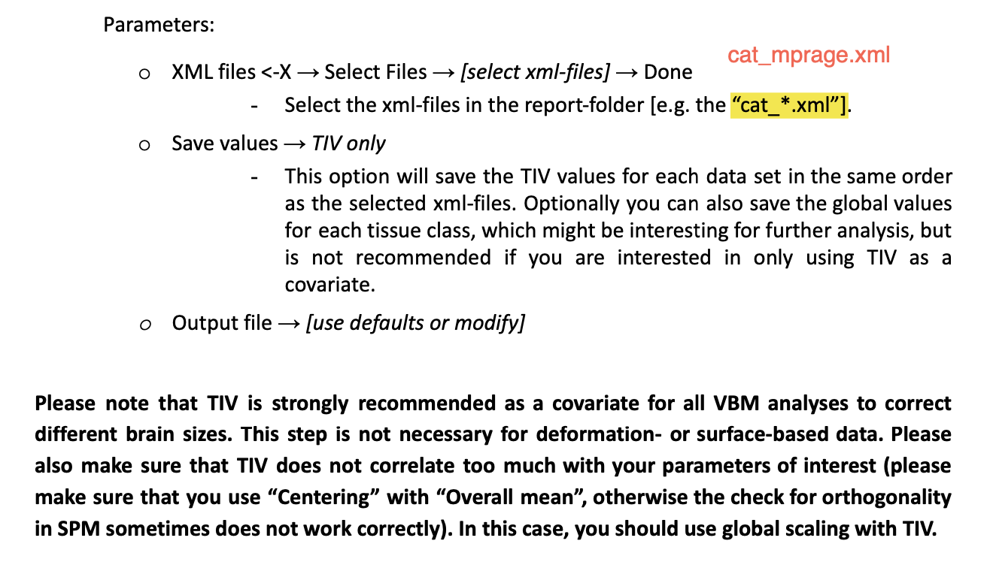

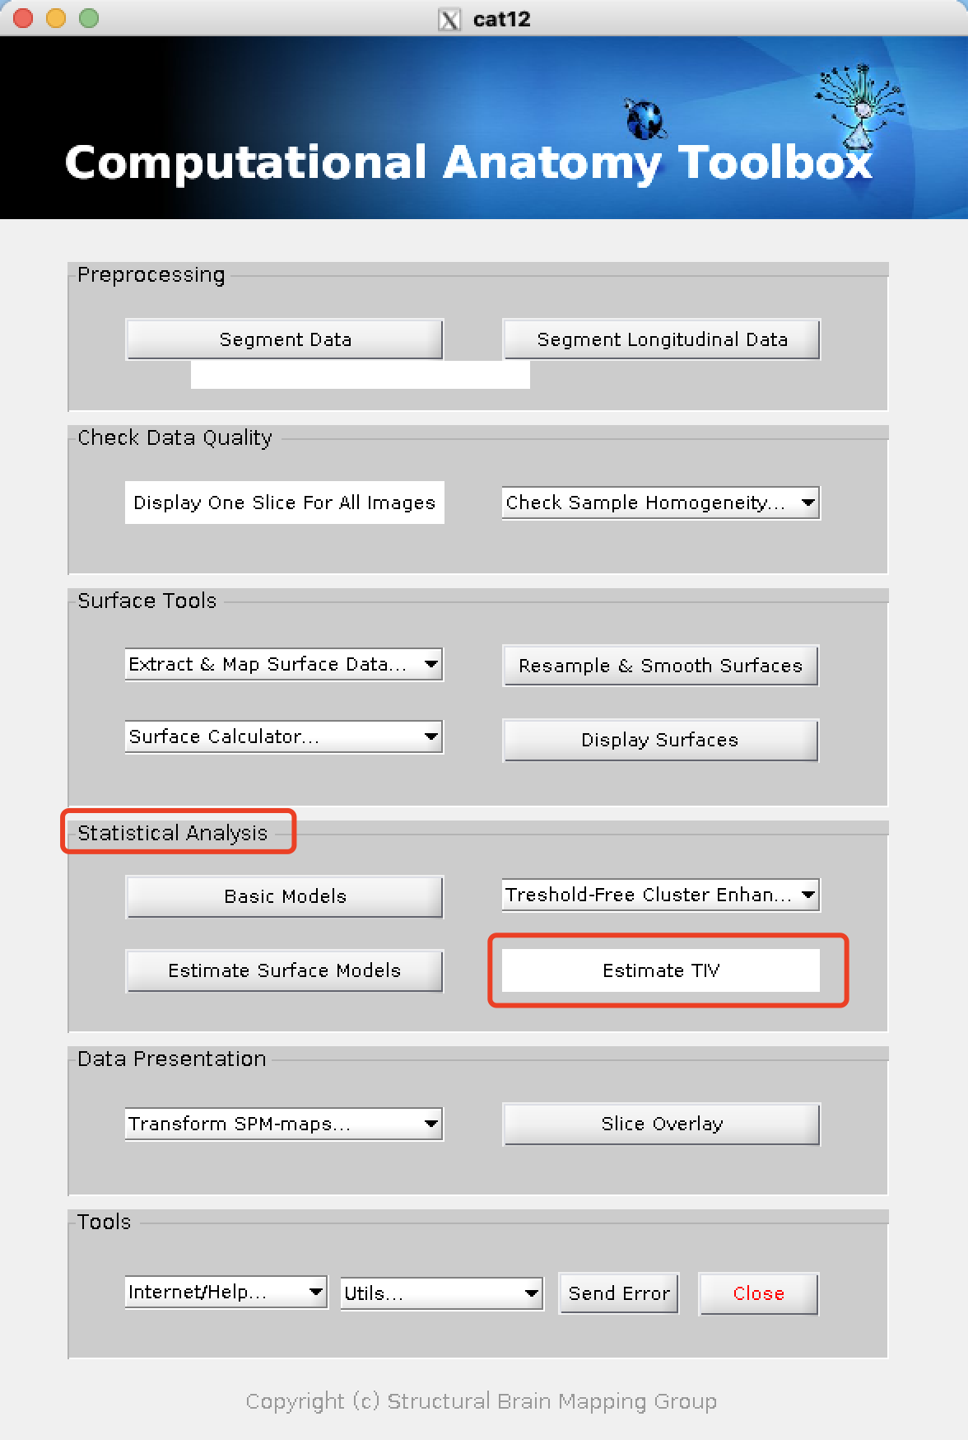

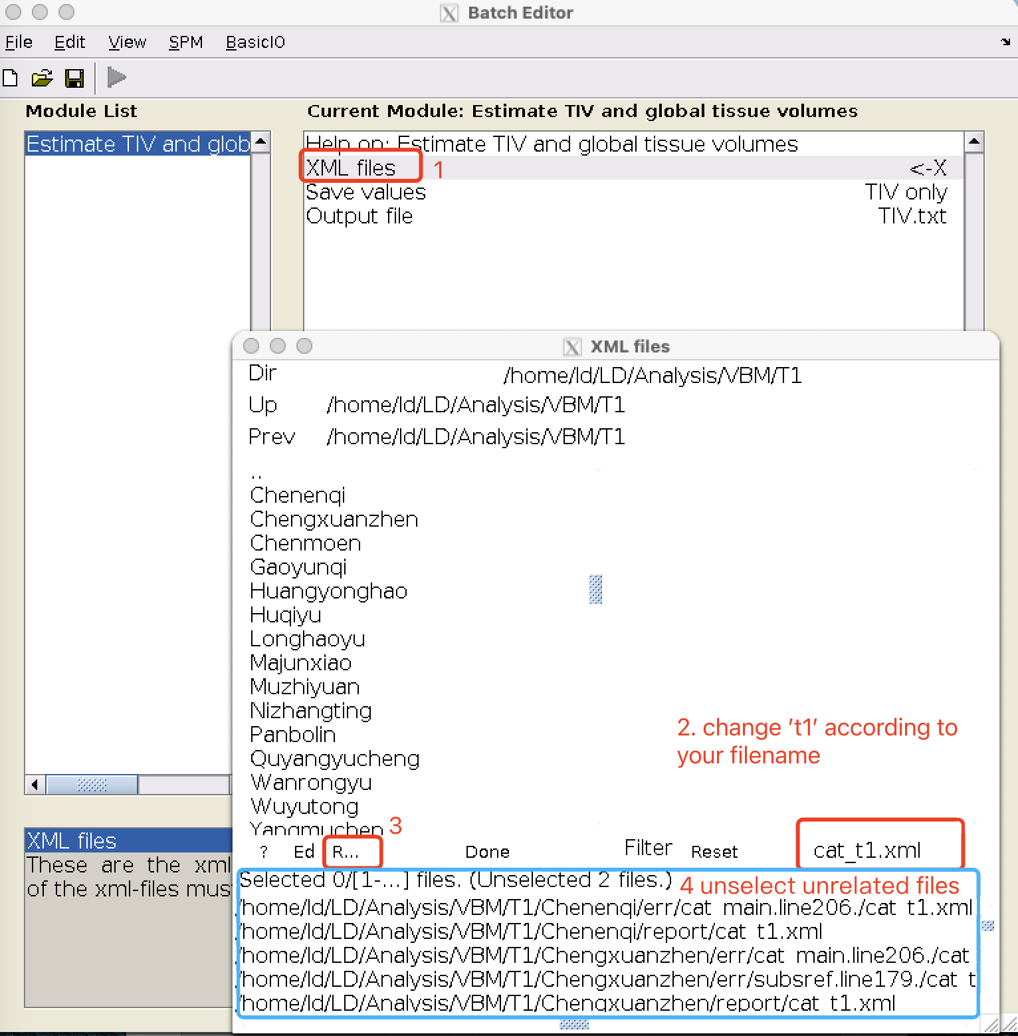

**这里只选report里的cat_*.xml，每个被试只有一个对应文件。**

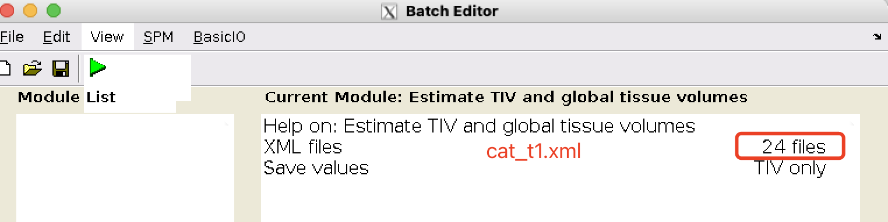

**生成的TIV.txt会输出到cd ～下。最好把它移到VBM文件夹里。**

## Step 9 CAT12 → Check data quality → Check sample homogeneity → VBM data

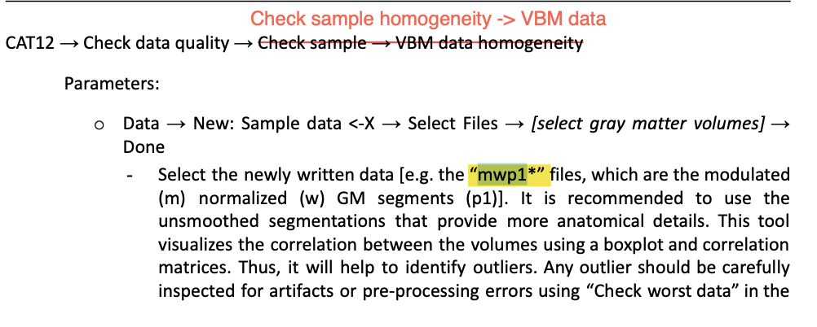

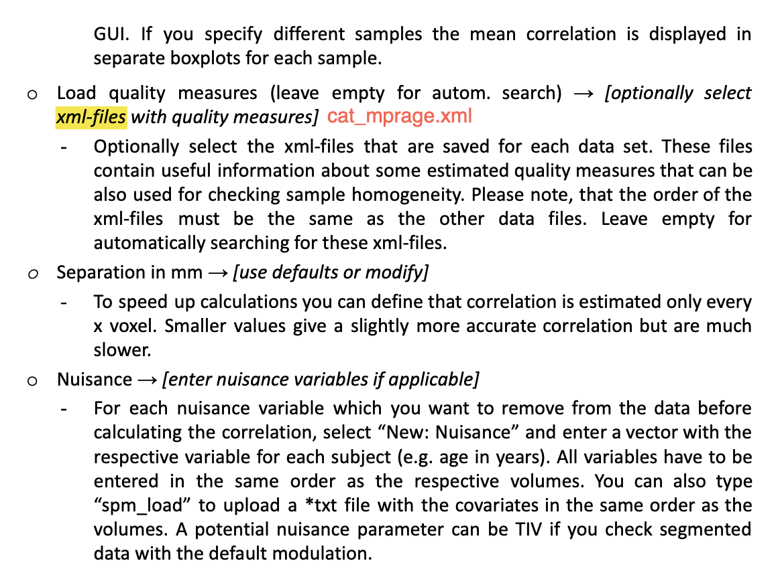

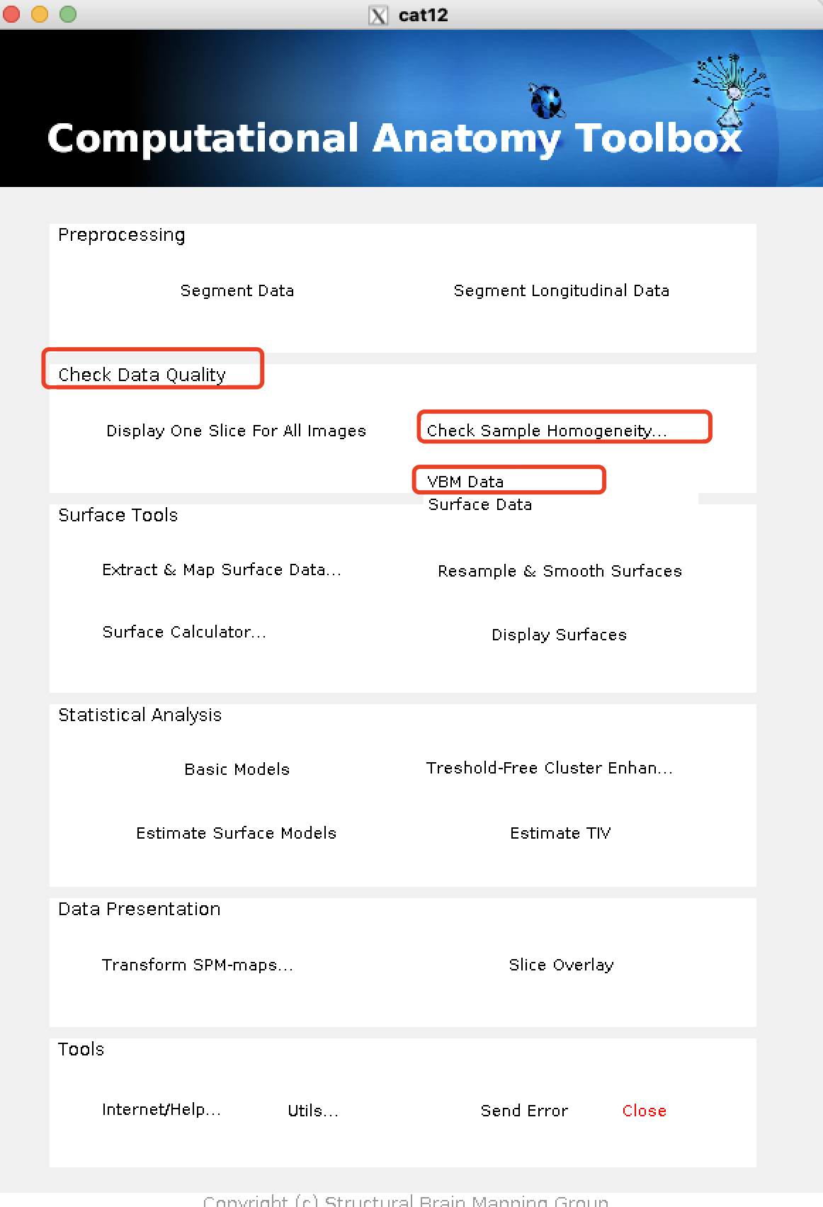

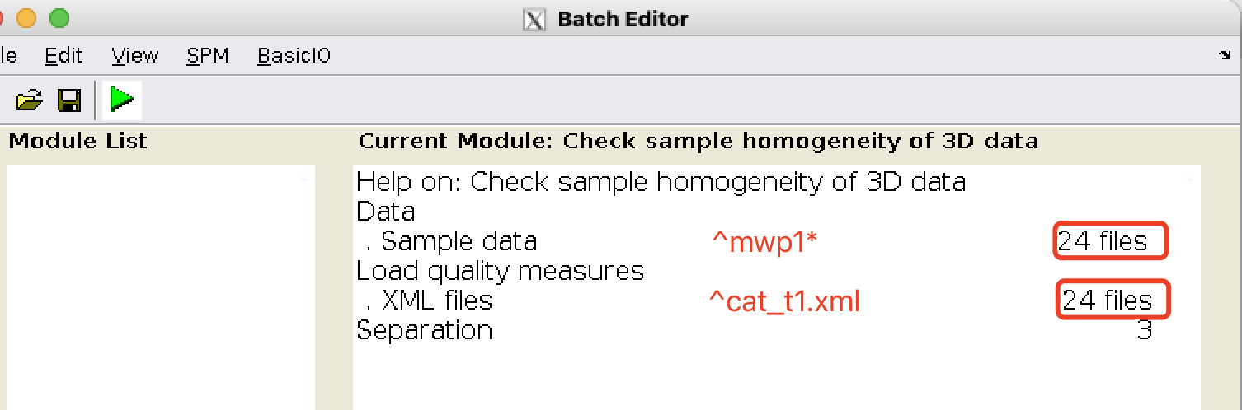

**^mwp1*.nii* （每个被试对应只有一个mwp1*文件）**

**^cat_*.xml**

**输出类似于下面这个图，打开fsleyes查看异常数据的图像：**

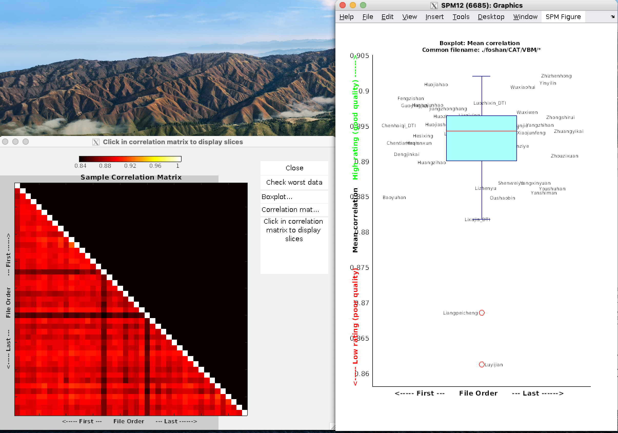

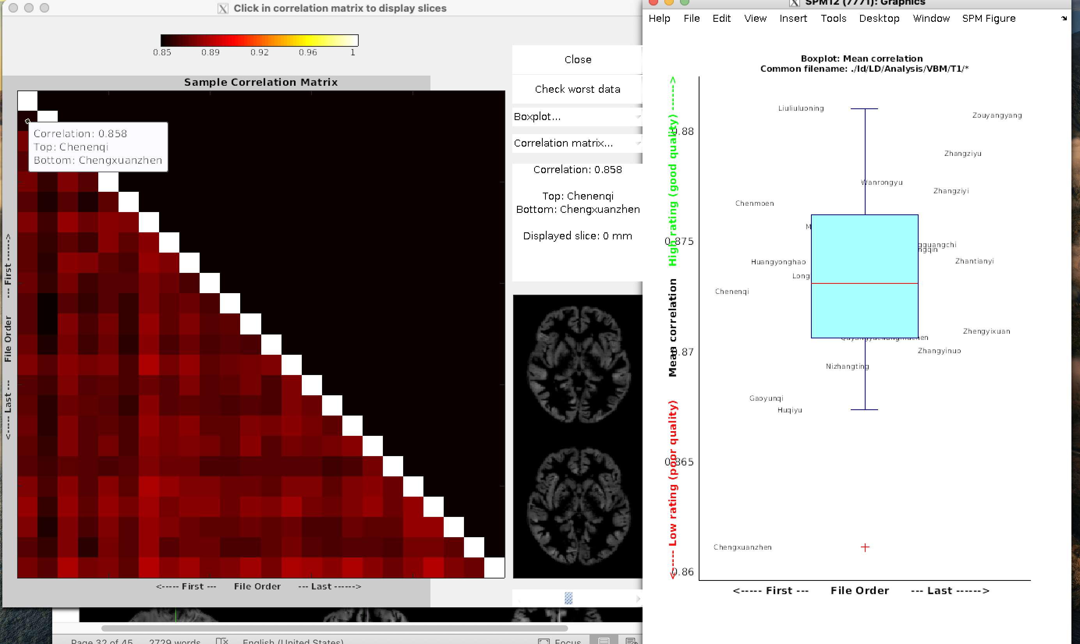

**直接在终端里输入：fsleyes**

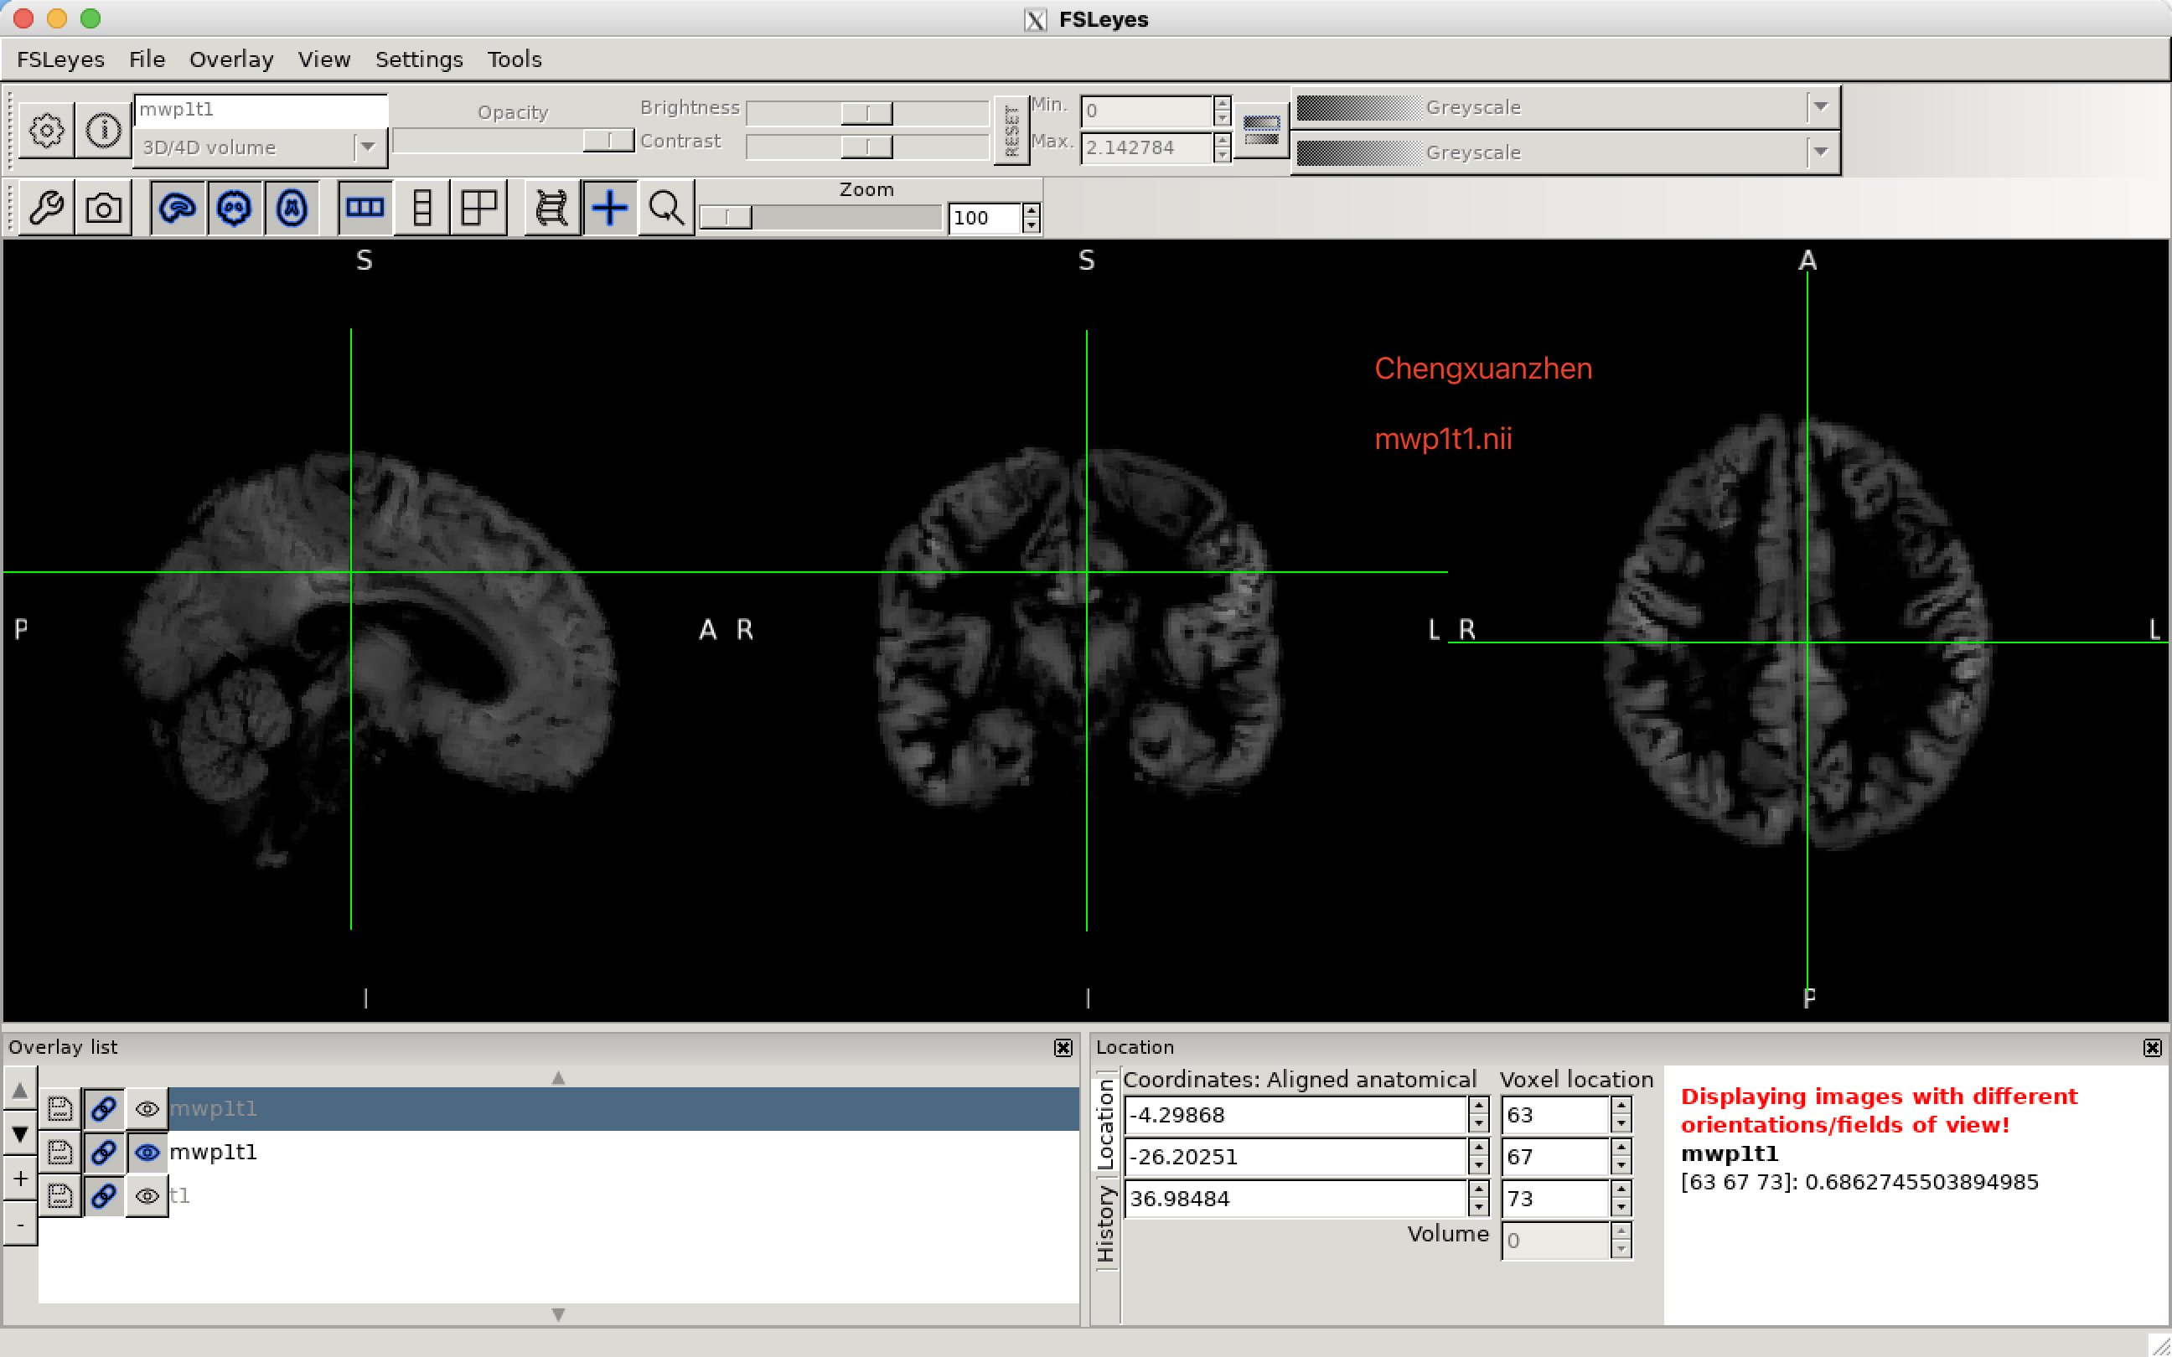

## Step 10 Smooth

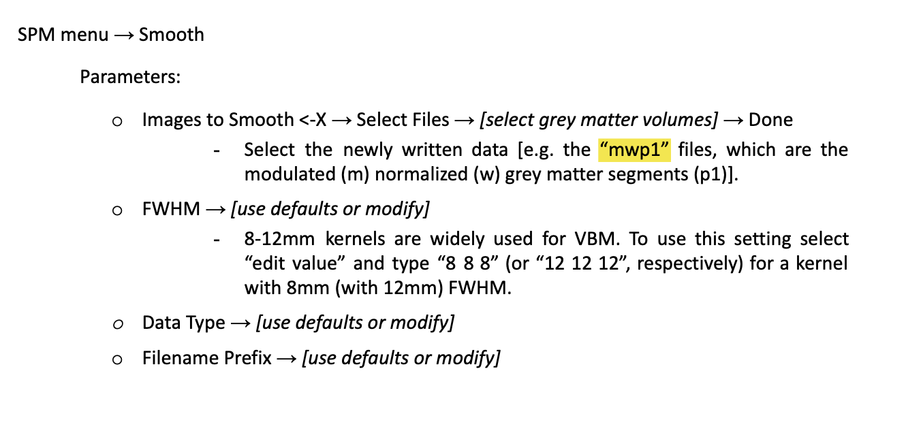

* mwp2 files are the modulated normalized white matter segments.
* if we smoothed mwp2 files, then we will see swmp2 flies in the final output of each subjects

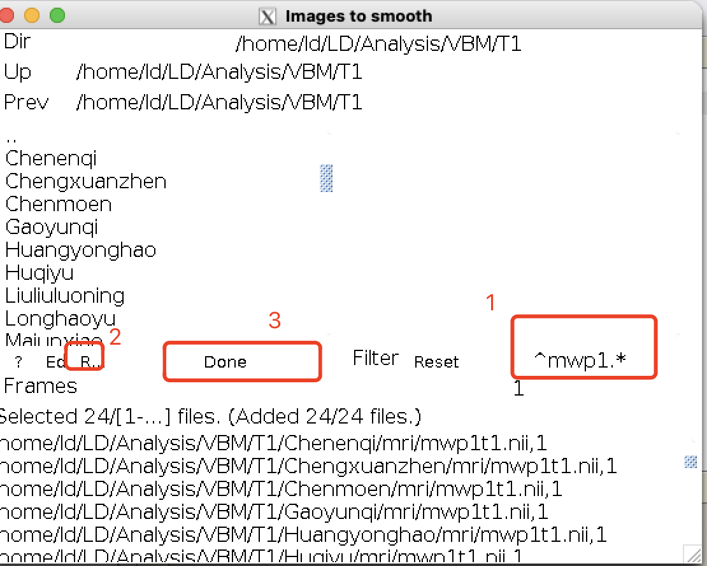

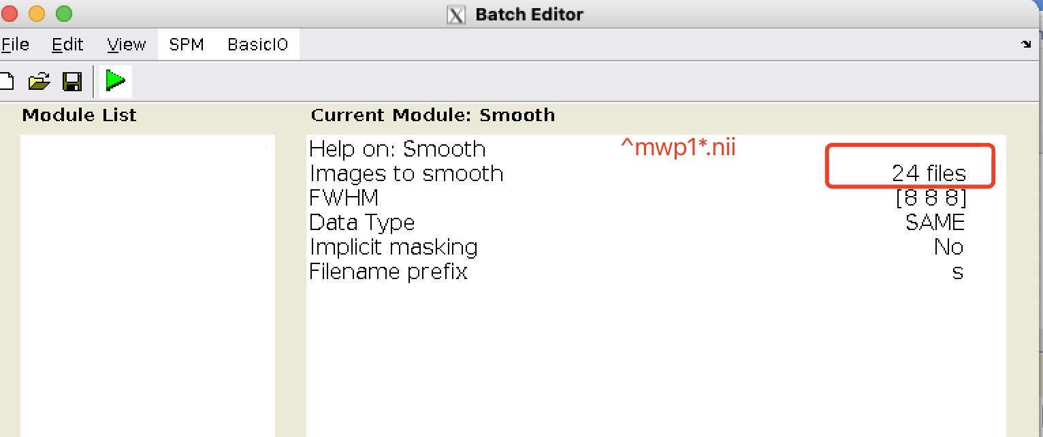

^mwp1*.nii

最后每个被试生成文件：



文件查看方式：

* ls
* ls *
* ls */*

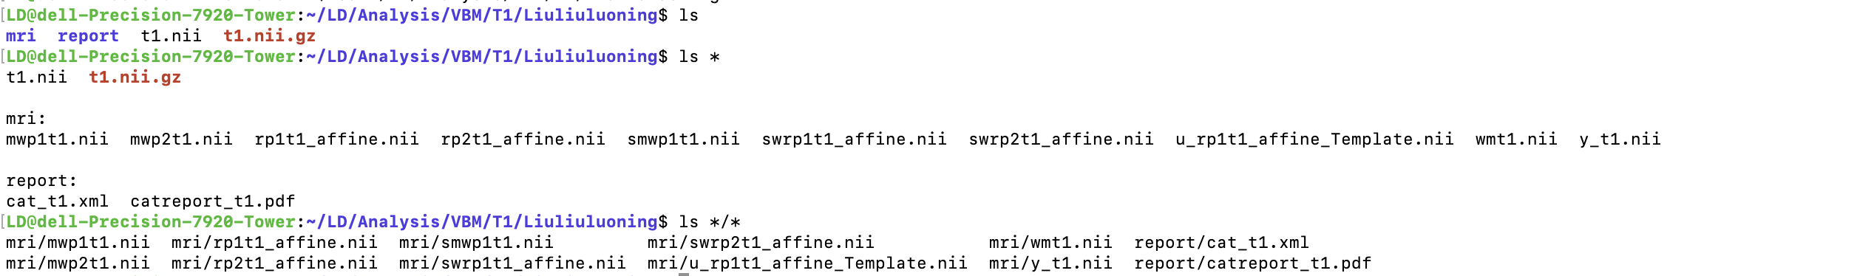

到这里，CAT12 里的预处理就做完啦！

接下来需要在Dpabi里面查看组分析的结果,参考Dpabi/《Group Analysis in Dpabi for VBM results》。

然后，提取ROI信号（灰质体积或白质体积），再在R里面做行为与影像数据相关分析的散点图，脚本参考 ‘cor_GMV&WMV_Social(VBM).R’。

Deformation-based morphometry (DBM)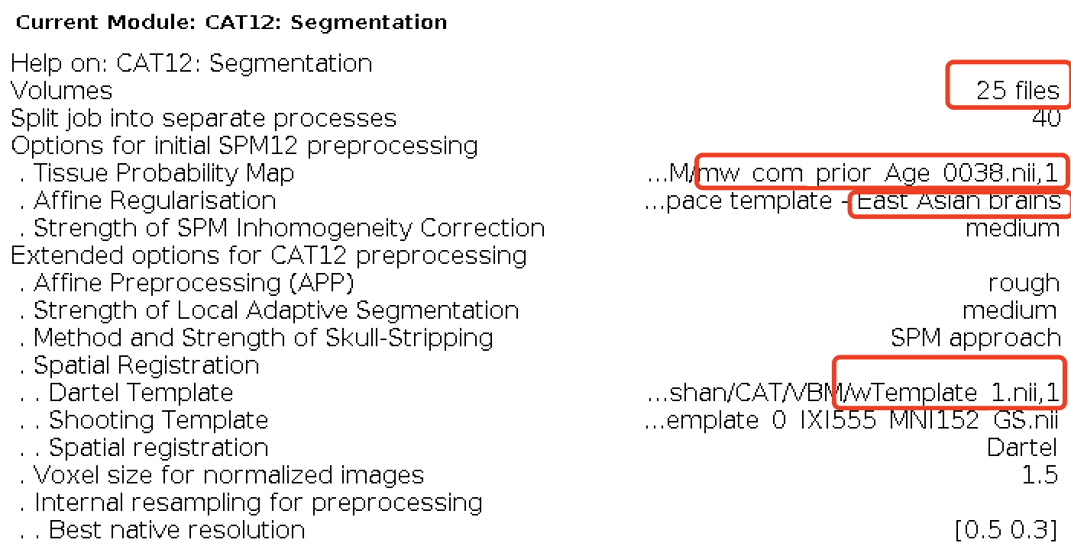

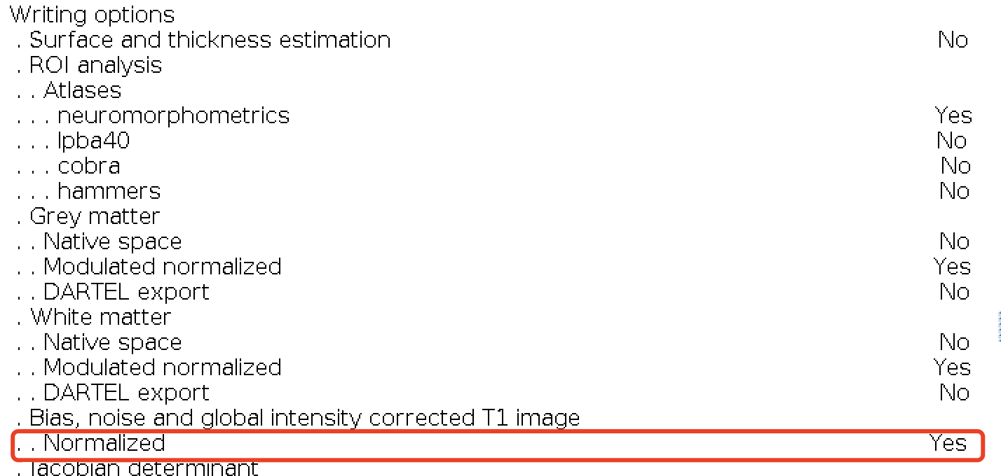



Surface-based morphometry (SBM)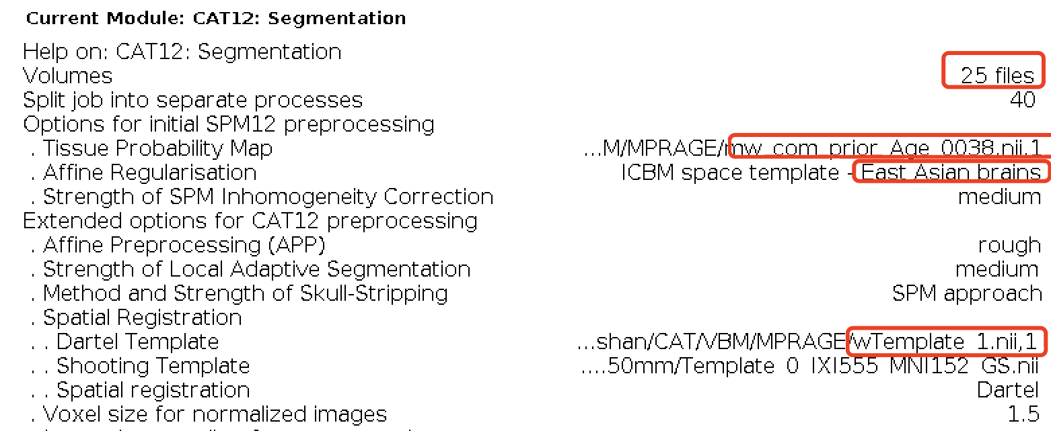

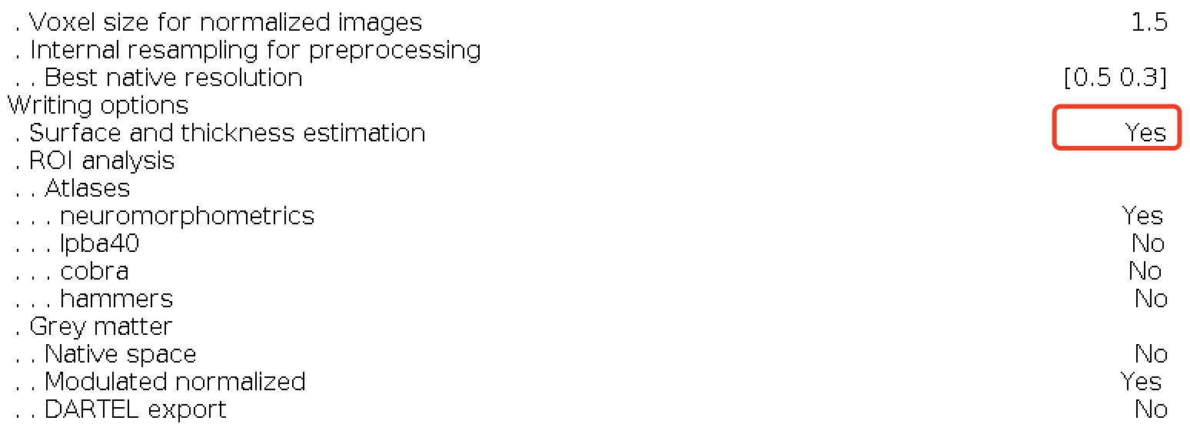

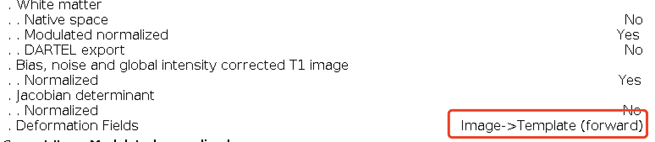

附录1. auto_orient.m

1. 在Matlab -nodesktop 里运行auto_orient.m（为方便文件管理，建议与其他脚本放在同一文件夹下）

* matlab -nodesktop
* cd LD/Scripts/VBM
* run auto_orient.m

*function auto_reorient(p)*

*spmDir=which('spm');*

*spmDir=spmDir(1:end-5);*

*tmpl=[spmDir 'canonical/avg152T1.nii'];*

*vg=spm_vol(tmpl);*

*flags.regtype='rigid';*

*p=spm_select(inf,'image');*

*for i=1:size(p,1)*

*f=strtrim(p(i,:));*

*spm_smooth(f,'temp.nii',[12 12 12]);*

*vf=spm_vol('temp.nii');*

*[M,scal] = spm_affreg(vg,vf,flags);*

*M3=M(1:3,1:3);*

*[u s v]=svd(M3);*

*M3=u*v';*

*M(1:3,1:3)=M3;*

*N=nifti(f);*

*N.mat=M*N.mat;*

*create(N);*

*end*

2）弹出SPM menu窗口，选择需要校正的*.nii 图像。

* 用时较长，建议一次不要选太多个被试的图像。

* 自动校正完后，需要再次打开SPM menu-Display 查看图像校正结果，检查AC-PC是否处于同一水平线。

附录2：Segment Data- Script version

**方法二：Terminal：screen -dm -S *** bash *batch.sh**

在batch editor里选择完后，选择file🡪save batch and script,创建脚本文件（*job.m），在Terminal中对*.m文件的内容编辑为一个function。再创建*_batch.sh文件，在terminal中直接bash此文件，确保文件可正常运行后，再用screen……bash在后台运行次文件。

这个方法的优点是不用担心关闭电脑后程序停止，也不会有窗口不时弹出而影响电脑做其他工作，缺点是程序中断时难以及时发现。

1. *.m 文件：

对save batch and script后的*job.m文件进行编辑：

在前后分别加上：

***function runSeg_LD(subj)*** ———函数名自定义，但必须与此文件文件名一致。

将第一行{}里内容改为***[‘home/ld/LD/Analysis/VBM./T1/’,subj,‘/t1.nii,1’]***

——————要根据自己的数据确定具体路径

……

……

……

***spm_jobman(‘run’,matlabbatch);***

***end***

**Eg：runSeg_LD.m 文件里的function runSeg_LD（subj）**

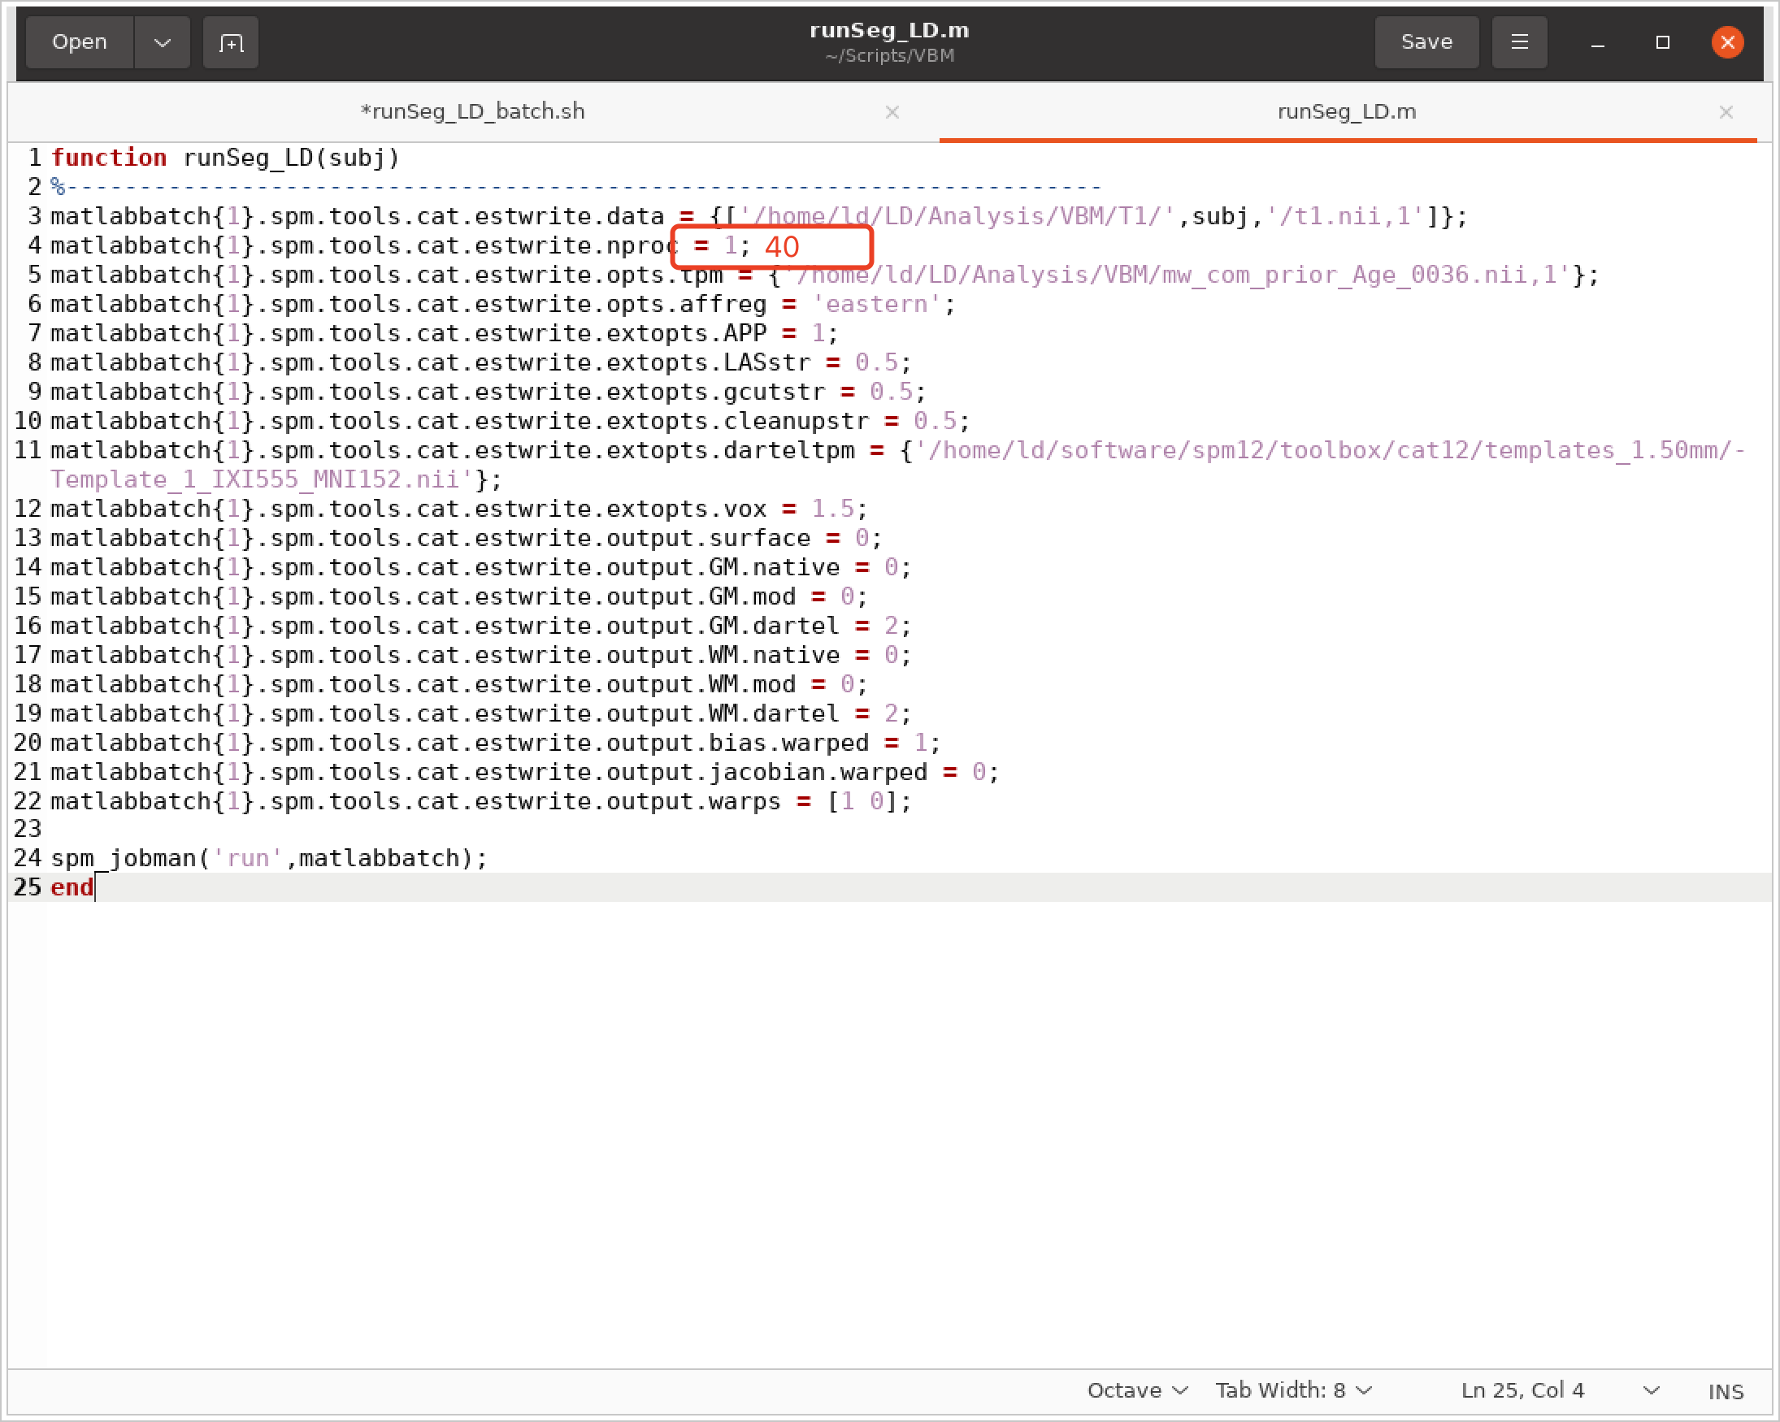

1. 新建*_batch.sh 文件

*与前面 *.m文件一致。

#！/bin/bash

datapath=<自定义>

subjid=‘ls $datapath/..’

for subj in $subjid

do

/usr/local/bin/matlab -nodisplay -r “runSeg_LD(‘$subj’); quit”

done

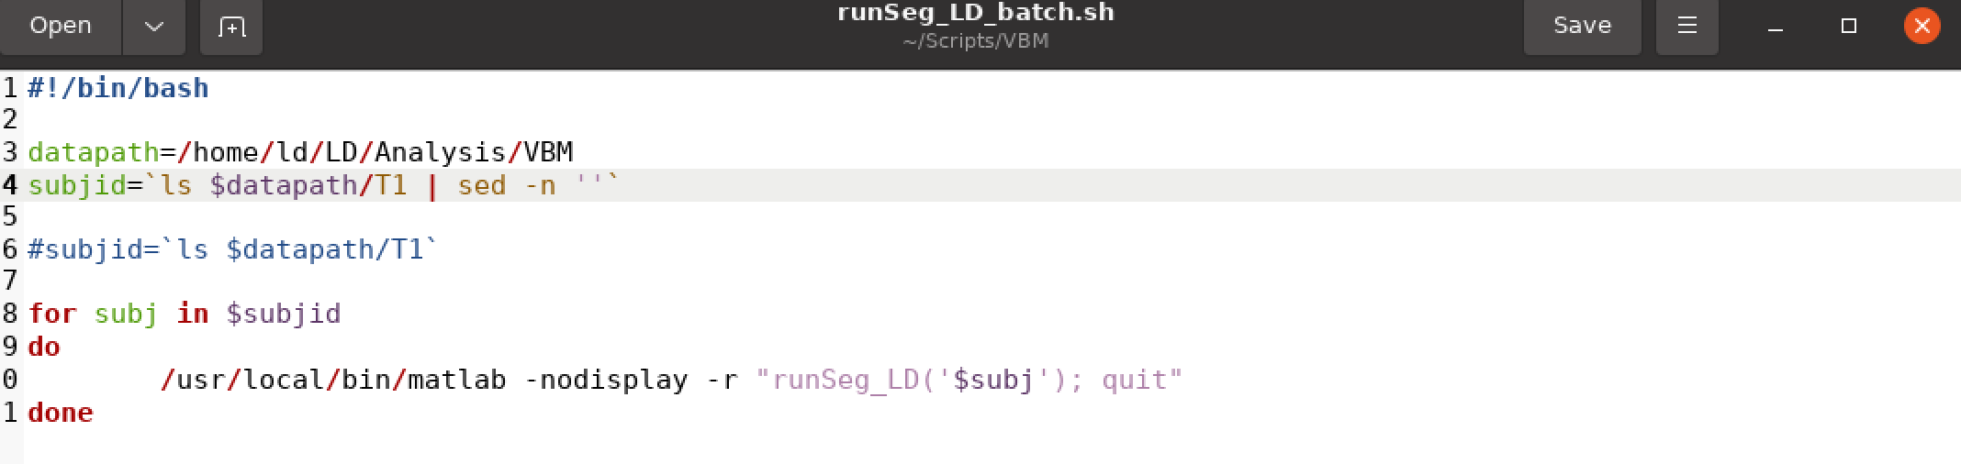

* 每个被试单独运行用：Subjid=‘ls $datapath/T1 | sed -n ‘1p’’

（1p指第一个被试，2p则为第二个被试，以此类推）

若所有被试一起运行，去掉后面（｜sed -n ‘1p’）部分即可。（记得最后查看所有被试的mri文件夹里是否都出现4个nii文件，来确保是否运行完成）

* runSeg_LD(‘$subj’) 函数名要与*.m 里的一致，注意此处括号里的‘’ 不能省略。

3）screen bash

> cd ~

> bash Scripts/VBM/runStep1_5_batch.sh

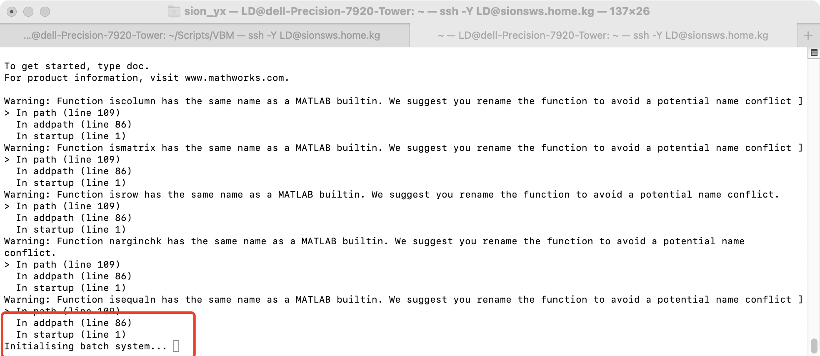

看到此处initializing batch 可以正常启动后，再按control+C终止这个程序（因为这个不是后台运行，还是有可能会broken pipe）。

转为后台运行：

> cd ~

> screen -dm -S <此处自定义程序名> bash Scripts/VBM/runSeg_LD_batch.sh

**方法三：MATLAB desktop version**

直接在matlab界面中，输入save batch and script后保存下来的脚本内容，需要对脚本作些许修改。具体内容看后续介绍。

这个方法是在前两个方法都没法正常运行时的替代方法。

直接在Terminal中输入matlab，然后在弹出的matlab窗口中，单独运行被试数据的segment data。

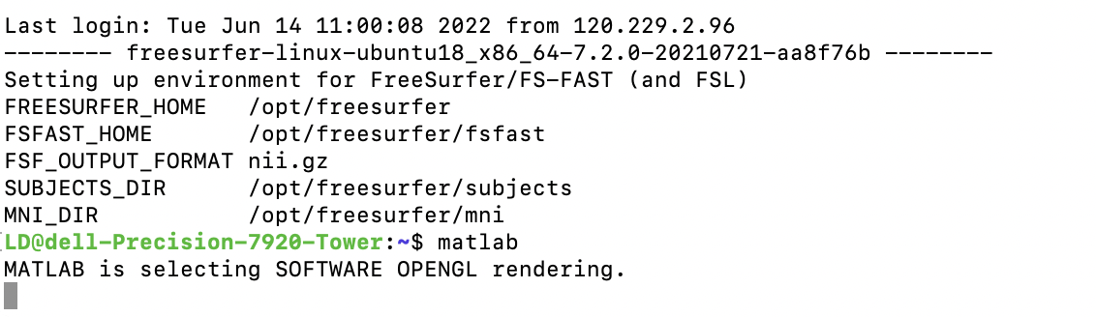

输入subj：

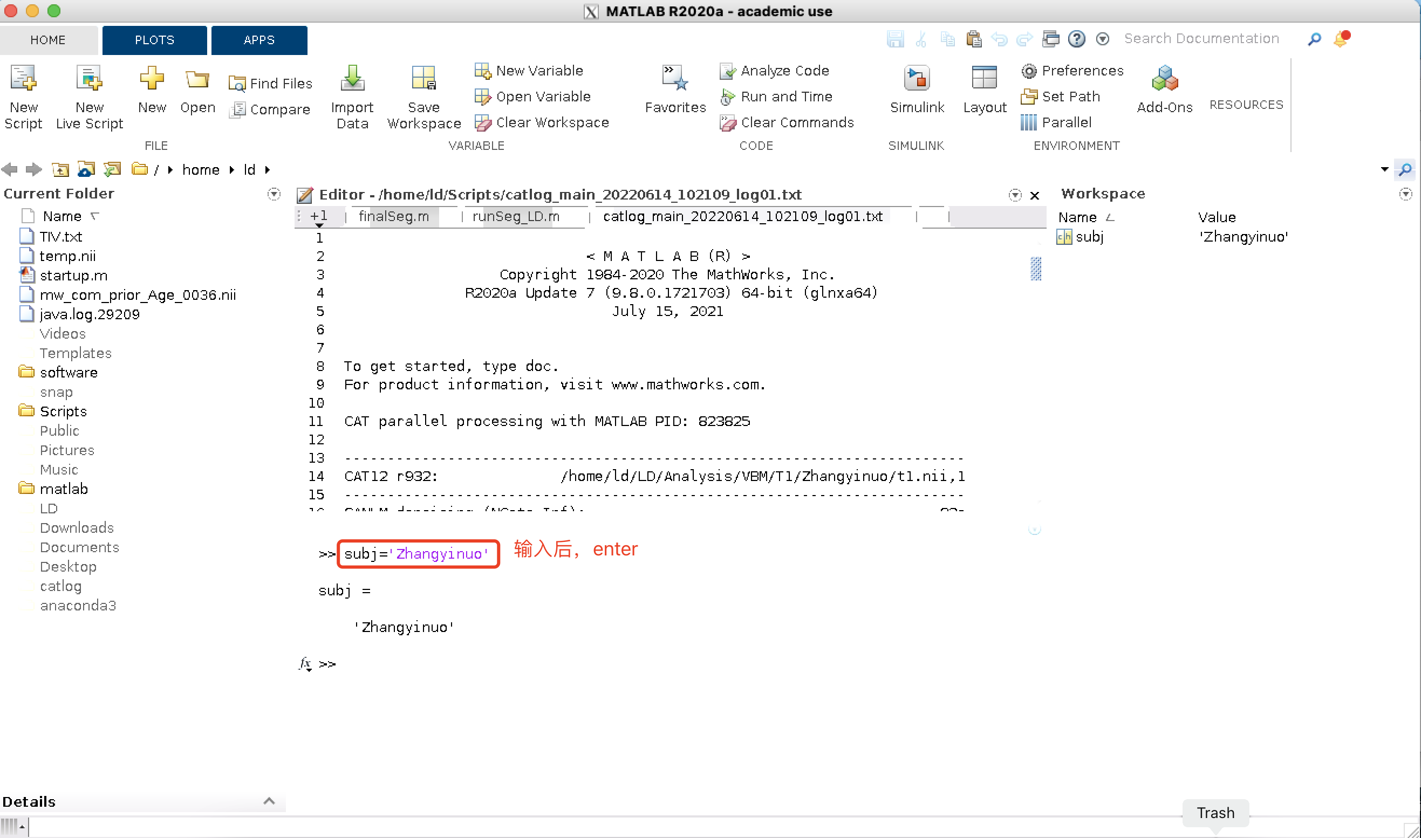

运行segment data：

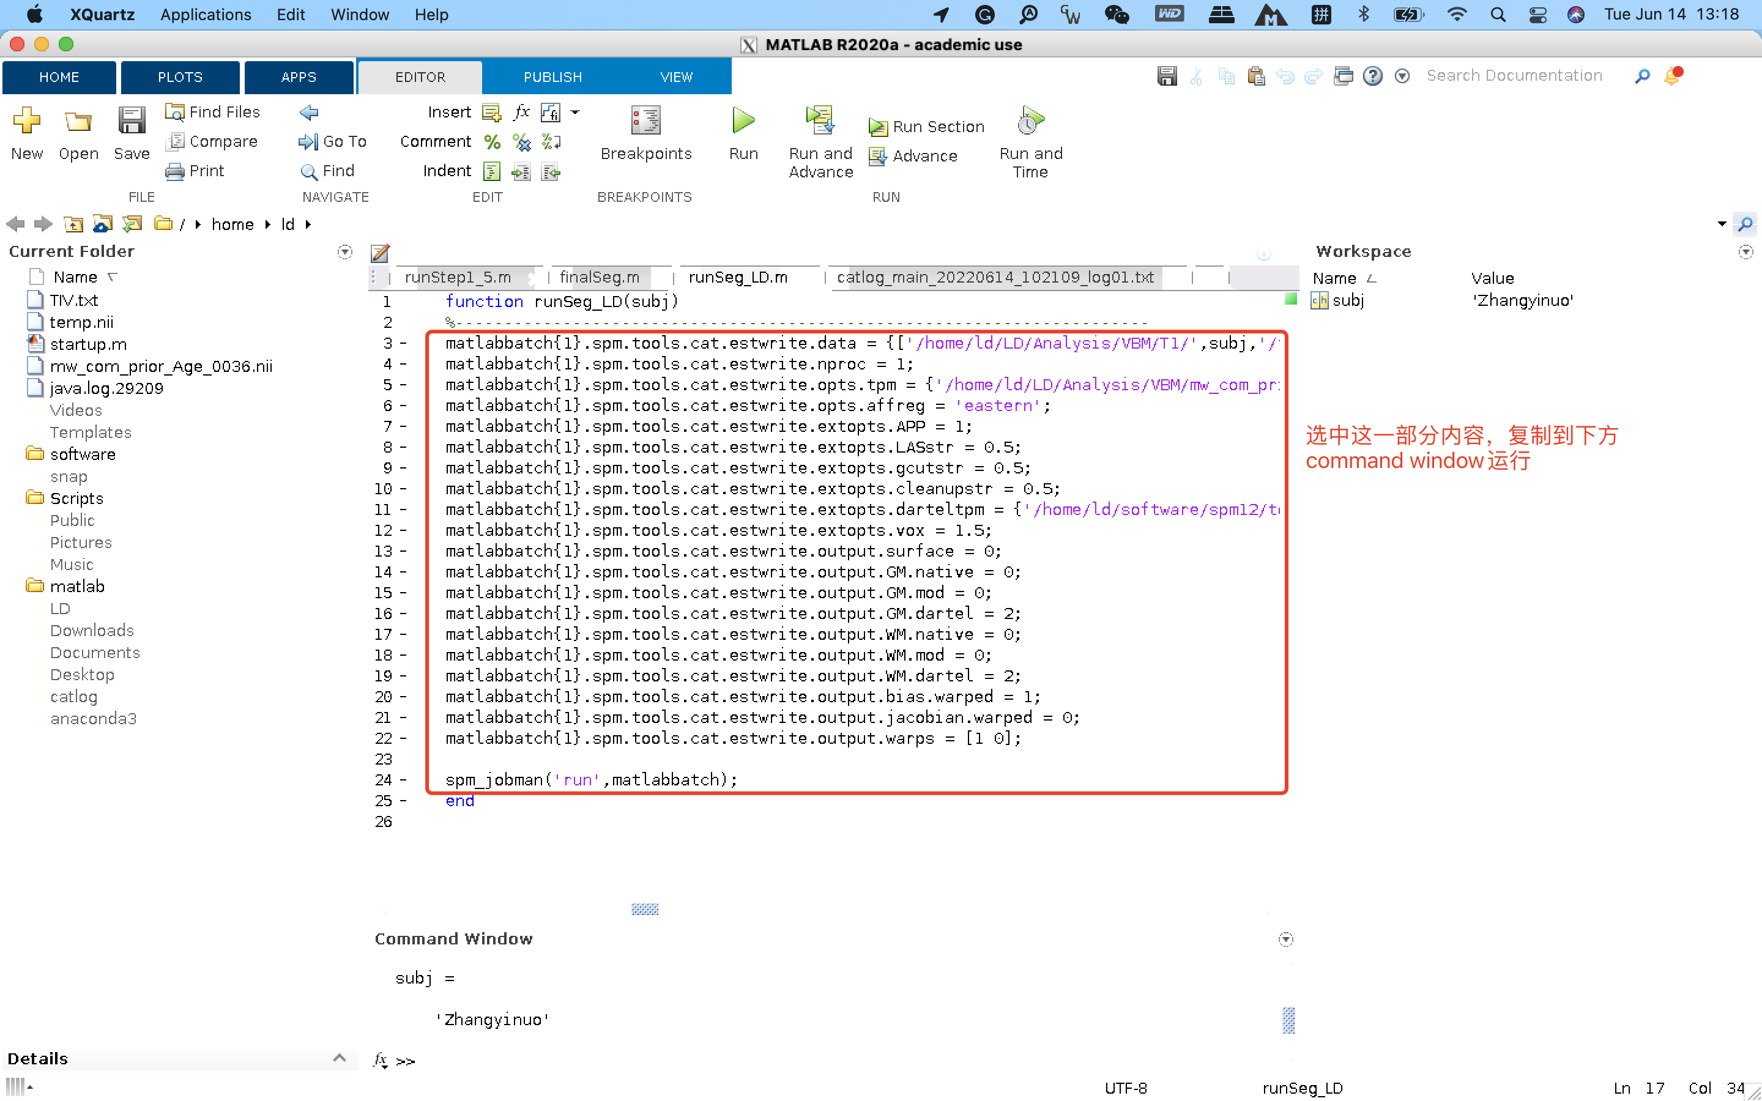

直至catlog…….txt 中出现 ‘CAT12 Segmentation job finished.’

